
"Баянауыл ауданының жұмыспен қамту және әлеуметтік бағдарламалар бөлімі" мемлекеттік мекемесінің мемлекеттік қызмет регламенттерін бекіту туралы
Күшін жойған
Павлодар облысы Баянауыл аудандық әкімдігінің 2011 жылғы 27 желтоқсандағы N 287/12 қаулысы. Павлодар облысының Әділет департаментінде 2012 жылғы 25 қаңтарда N 12-5-99 тіркелді. Күші жойылды - Павлодар облысы Баянауыл аудандық әкімдігінің 2012 жылғы 13 сәуірдегі N 101/4 қаулысымен
Ескерту. Күші жойылды - Павлодар облысы Баянауыл аудандық әкімдігінің 2012.04.13 N 101/4 қаулысымен.
Қазақстан Республикасының 2000 жылғы 27 қарашадағы "Әкімшілік рәсімдер туралы" Заңының 9-1-бабына және Қазақстан Республикасы Үкіметінің 2010 жылғы 20 шілдедегі N 745 "Жеке және заңды тұлғаларға көрсетілетін мемлекеттік қызметтер тізілімін бекіту туралы" қаулысына сәйкес, Баянауыл ауданының әкімдігі ҚАУЛЫ ЕТЕДІ:
1. Қоса берілген:
1) "Жұмыссыз азаматтарды тіркеу және есепке қою" мемлекеттік қызмет регламенті;
2) "Жұмыссыз азаматтарға анықтама беру" мемлекеттік қызмет регламенті;
3) "Жергiлiктi өкiлді органдардың шешiмдерi бойынша мұқтаж азаматтардың жекелеген санаттарына әлеуметтiк көмек тағайындау және төлеу" мемлекеттік қызмет регламенті;
4) "Мемлекеттік атаулы әлеуметтік көмек тағайындау" мемлекеттік қызмет регламенті;
5) "18 жасқа дейінгі балалары бар отбасыларға мемлекеттік жәрдемақылар тағайындау" мемлекеттік қызмет регламенті;
6) "Үйде оқитын және тәрбиеленетін мүгедек балаларды материалдық қамтамасыз ету үшін құжаттар ресімдеу" мемлекеттік қызмет регламенті;
7) "Мүгедектерге протездік-ортопедиялық көмек ұсыну үшін оларға құжаттарды ресімдеу" мемлекеттік қызмет регламенті;
8) "Мүгедектерді сурдо-тифлотехникалық құралдармен және міндетті гигиеналық құралдармен қамтамасыз ету үшін оларға құжаттарды ресімдеу" мемлекеттік қызмет регламенті;
9) "Мемлекеттiк бюджет қаражаты есебінен қызмет көрсететін мемлекеттiк және мемлекеттік емес медициналық-әлеуметтiк мекемелерде (ұйымдарда) әлеуметтiк қызмет көрсетуге арналған құжаттарды ресiмдеу" мемлекеттік қызмет регламенті;
10) "Қозғалуға қиындығы бар бiрiншi топтағы мүгедектерге жеке көмекшiнiң және есту бойынша мүгедектерге қолмен көрсететiн тiл маманының қызметтерiн ұсыну үшiн мүгедектерге құжаттарды ресiмдеу" мемлекеттік қызмет регламенті;
11) "Мүгедектерге кресло-арбаларды беру үшін оларға құжаттарды ресімдеу" мемлекеттік қызмет регламенті;
12) "Мүгедектерге санаторий-курорттық емдеумен қамтамасыз ету үшін оларға құжаттарды ресімдеу" мемлекеттік қызмет регламенті;
13) "Жалғызілікті, жалғыз тұратын қарттарға, бөгде адамның күтіміне және жәрдеміне мұқтаж мүгедектерге және мүгедек балаларға үйде әлеуметтік қызмет көрсетуге құжаттарды ресімдеу" мемлекеттік қызмет регламенті;
14) "Семей ядролық сынақ полигонында ядролық санақтардың салдарынан зардап шеккен азаматтарды тіркеу және есепке алу" мемлекеттік қызмет регламенті бекітілсін.
2. Жұмыспен қамту және әлеуметтік бағдарламалар бөліміне мемлекеттік қызметті уақытылы, сапалы көрсетуді қамтамасыз етсін.
3. Осы қаулының орындалуын бақылау аудан әкімінің орынбасары Б. К. Тоғжігітоваға жүктелсін.
4. Осы қаулы алғаш ресми жарияланғаннан кейін күнтізбелік он күн өткен соң қолданысқа енгізіледі.
Аудан әкімі Е. Әйткенов
Баянауыл ауданы әкімдігінің
2011 жылғы 27 желтоқсандағы
N 287/12 қаулысымен
бекітілді
"Жұмыссыз азаматтарды тiркеу және есепке қою"
мемлекеттік қызмет РЕГЛАМЕНТІ
1. Жалпы ережелер
1. Мемлекеттік қызметтің атауы: "Жұмыссыздарды тіркеу және есепке қою" (бұдан әрі – мемлекеттік қызмет).
2. Көрсетілетін мемлекеттік қызметтің нысаны: автоматтандырылмаған.
3. Мемлекеттік қызмет Қазақстан Республикасының 2011 жылғы 07 сәуірдегі N 394 қаулысымен бекітілген "Жұмыссыз азаматтарды тiркеу және есепке қою" мемлекеттік қызмет стандарты негізінде көрсетіледі (бұдан әрі - стандарт).
4. Мемлекеттік қызмет: "Баянауыл ауданының жұмыспен қамту және әлеуметтік бағдарламалар бөлімі" мемлекеттік мекемесімен көрсетіледі (бұдан әрі – бөлім).
Мемлекеттік қызмет көрсету орны: Павлодар облысы, Баянауыл ауданы, Баянауыл ауылы, Сәтбаев көшесі 49, телефон: 91481, жұмыс уақыты сағат 9.00-ден 18.30-ге дейін, 13.00-ден 14.30-ге дейін түскі үзіліспен, демалыс күндері сенбі, жексенбі.
5. Мемлекеттік қызмет көрсету нәтижесі электронды түрде жұмыссыз ретінде тіркеу және есепке қою не қызмет көрсетуден бас тарту туралы дәлелді жауап (стандарттың 2 косымшасындағы үлгіге сәйкес) болып табылады.
6. Мемлекеттік қызмет көрсету мерзімі: тұтынушы қажетті құжаттарды тапсырған сәттен бастап он күнтізбелік күнінен кешіктірілмейді.
Тұтынушы өтініш берген күні сол жерде көрсетілетін мемлекеттік қызметті алуға дейін күтудің шекті ең көп уақыты бір өтініш берушіге қызмет көрсетуге 15 минуттан есептегенде кезектегі адамдардың санына байланысты болады. Тұтынушы өтініш берген күні сол жерде көрсетілетін мемлекеттік қызметті алушыға қызмет көрсетудің рұқсат берілген ең көп уақыты 15 минуттан аспайды.
2. Мемлекеттік қызмет көрсету үдерісіндегі
іс-әрекет (өзара іс-қимыл) тәртібін сипаттау
7. Беріліп отырған мемлекеттік қызметті алу үшін тұтынушыға стандарттың 11-тармағында белгіленген тізімдегі құжаттарды тапсыру қажет.
Барлық қажетті құжаттарды тапсырғаннан кейін уәкілетті органда тұтынушыға тіркелеген және мемлекеттік қызметті алу уақыты, және құжаттарды қабылдаған жауапты тұлғанының тегі, аты-жөні көрсетілген талон беріледі.
8. Бөлім мемлекеттік қызметті көрсетуден стандарттың 16 тармағында көрсетілген жағдайда бас тартуы мүмкін.
9. Ақпараттық қауіпсіздікке қойылатын талаптар: тұтынушы құжаттарының қорғалуы және ақпараттын құпия сақталуы қамтамасыз етіледі.
10. Мемлекеттік қызмет көрсету үдерісіне қатысатын құрылымдық-функционалдық бірліктер (бұдан әрі - ҚФБ) бөлімге өтініш білдірген кезде:
1) жұмыссыздарды тіркеу және есепке қою маманы;
2) жұмыс іздеп жүрген адамды, жұмыссыздар санатына қоятын комиссия.
11. Осы регламенттің 1-қосымшасында ҚФБ іс-әрекетінің реті көрсетілген.
12. Осы регламенттің 2-қосымшасында ҚФБ іс-әрекеттердің өзара байланысты көрсетілген сызба келтірілген.
3. Мемлекеттік қызмет көрсететін
лауазымды тұлғалардың жауапкершілігі
13. Мемлекеттік қызметті көрсету тәртібін бұзған лауазымды тұлғалар Қазақстан Республикасы заңдарымен белгіленген жауапқа тартылады.
Жұмыссыз азаматтарды тiркеу
және есепке қою мемлекеттік
қызмет регламентіне
1 қосымша
(ҚФБ) іс-әрекеттерінің сипаттамасы
Негізгі үдерістің (жұмыс барысының, ағымының) іс-әрекеті
1 | Іс әрекеттер N | 1 | 2 | 3
2 | ҚФБ атауы | Жұмыссыздарды тіркеу және есепке қою маманы | Жұмыс іздеп жүрген адамды, жұмыссыздар санатына қоятын комиссия | Жұмыссыздарды тіркеу және есепке қою маманы
3 | Іс-әрекеттер (үдірістің, тәртіптің, мәміленің) атауы және олардың сипаттамасы | Тұтынушы ұсынған құжаттарды қабылдау және тіркеу | Ұсынылған құжаттардың толықтығын тексеріп, шешім қабылдау | тұтынушы жеке өтінген жағдайда электрондық жүйеде тіркеу немесе мемлекеттік қызметтен бас тару туралы дәлелді жауапты беру
4 | Аяқталу нысаны (мәліметтер, құжат, ұйымдастырушы-иеленуші шешімдер) | Құжаттарды қабылдағаны туралы талон | Комиссияның есепке қою немесе мемлекеттік қызметтен бас тару туралы дәлелді жауапты беру туралы шешімі | Есепке қою және тіркеу немесе есепке қоюдан бас тарту
5 | Орындау уақыттары | 15 минут | 8 күн | 15 минуттан артық емес
6 | Келесі іс-әрекеттің нөмірі | 2-колонка | 3-колонка
Жұмыссыз азаматтарды тiркеу
және есепке қою мемлекеттік
қызмет регламентіне
2 қосымша
ҚФБ іс-әрекеттердің өзара байланысты көрсетілген сызбанұсқас
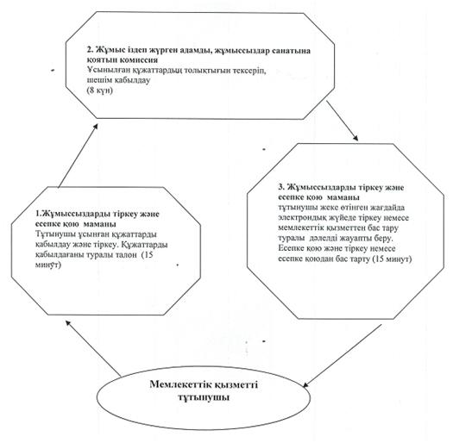
Баянауыл ауданы әкімдігінің
2011 жылғы 27 желтоқсандағы
N 287/12 қаулысымен
бекітілді
"Жұмыссыз азаматтарға анықтама беру"
мемлекеттік қызмет РЕГЛАМЕНТІ
1. Жалпы ережелер
1. Мемлекеттік қызметтің атауы: "Жұмыссыз азаматтарға анықтама беру" (бұдан әрі – мемлекеттік қызмет).
2. Көрсетілетін мемлекеттік қызметтің нысаны: ішінара автоматтандырылған.
3. Мемлекеттік қызмет Қазақстан Республикасының 2011 жылғы 07 сәуірдегі N 394 қаулысымен бекітілген "Жұмыссыз азаматтарға анықтама беру" мемлекеттік қызмет стандарты негізінде көрсетіледі (бұдан әрі - стандарт).
4. Мемлекеттік қызмет:
1) "Баянауыл ауданының жұмыспен қамту және әлеуметтік бағдарламалар бөлімі" мемлекеттік мекемесімен (бұдан әрі – бөлім) көрсетіледі.
Мемлекеттік қызмет көрсету орны: Павлодар облысы, Баянауыл ауданы, Баянауыл ауылы, Сәтбаев көшесі 49, телефон: 91481, жұмыс уақыты сағат 9.00-ден 18.30-ге дейін, сағат 13.00-ден 14.30-ге дейін түскі үзіліспен, демалыс күндері - сенбі, жексенбі және мереке күндері;
2) Баянауыл ауданындағы филиалы "Павлодар облысының халыққа қызмет көрсету орталығы" мемлекеттік мекемесімен (бұдан әрі -орталық) көрсетіледі.
Мемлекеттік қызмет көрсетілетін орны: Павлодар облысы, Баянауыл ауданы, Баянауыл ауылы, Сәтбаев көшесі 49, телефон 92361, жұмыс уақыты сағат 9.00-ден 19.00-ге дейін түскі үзіліссіз, демалыс күні - жексенбі.
5. Мемлекеттік қызмет көрсету нәтижесі жұмыссыз ретінде тіркеу туралы анықтама беру немесе қызмет көрсетуден бас тарту туралы дәлелді жауап болып табылады.
6. Мемлекеттік қызмет көрсету мерзімі:
1) бөлімге өтінген жағдайда, тұтынушы қажетті құжаттарды тапсырған сәттен бастап 10 минуттан кешіктірілмейді;
Тұтынушы өтініш берген күні сол жерде көрсетілетін мемлекеттік қызметті алуға дейін күтудің ең көп уақыты (тіркеу, талонды алу кезінде, электрондық сұраныс бергеннен және өтінген сәттен бастап) - 10 минут.
Тұтынушы өтініш берген күні сол жерде көрсетілетін мемлекеттік қызметті алушыға қызмет көрсетудің рұқсат берілген ең көп уақыты 10 минуттан аспайды.
2) Мемлекеттік қызмет көрсетудің мерзімі тұтынушы орталыққа өтінген жағдайда қажетті құжаттарды тапсырған сәттен бастап үш жұмыс күнін (құжаттарды қабылдау мен беру күндері мемлекеттік қызмет көрсету мерзіміне жатпайды) құрайды.
Қажетті құжаттарды тапсырған кезінде кезек күтудің рұқсат берілген ең көп уақыты – 30 минут.
Тұтынушы өтініш берген күні сол жерде көрсетілетін мемлекеттік қызметті алуға дейін күтудің рұқсат берілген ең көп уақыты – 30 минут.
Тұтынушы өтініш берген күні сол жерде көрсетілеін мемлекеттік қызметті алушыға қызмет көрсетудің рұқсат берілген ең көп уақыты – 30 минут.
2. Мемлекеттік қызмет көрсету үдерісіндегі
іс-әрекет (өзара іс-қимыл) тәртібін сипаттау
7. Беріліп отырған мемлекеттік қызметті алу үшін тұтынушыға стандарттың 11-тармағында белгіленген тізімдегі құжаттарды тапсыру қажет.
8. Бөлім мемлекеттік қызметті көрсетуден Стандарттың 16-тармағында көрсетілген жағдайда бас тартуы мүмкін.
9. Ақпараттық қауіпсіздікке қойылатын талаптар: тұтынушы құжаттарының қорғалуы және ақпараттын құпия сақталуын қамтамасыз етіледі.
10. Мемлекеттік қызмет көрсету үдерісіне қатысатын құрылымдық-функционалдық бірліктер (бұдан әрі - ҚФБ) бөлімге өтініш білдірген кезде:
1) жұмыссыздарды тіркеу және есепке қою маманы;
2) жұмыспен қамту бөлімінің бастығы.
11. Осы регламенттің 1-қосымшасында ҚФБ іс-әрекетінің реті көрсетілген.
12. Осы регламенттін 2-қосымшасында ҚФБ іс-әрекеттердің өзара байланысты көрсетілген сызба келтірілген.
3. Мемлекеттік қызмет көрсететін
лауазымды тұлғалардың жауапкершілігі
13. Мемлекеттік қызметті көрсету тәртібін бұзған лауазымды тұлғалар Қазақстан Республикасының заңдарында белгіленген жауапқа тартылады.
"Жұмыссыз азаматтарға анықтама беру"
мемлекеттік қызмет регламентіне
1-қосымша
Құрылымдық-функционалдық бірліктері
(ҚФБ) іс-әрекеттерінің сипаттамасы
N | Негізгі үдерістің (жұмыс барысының, ағымының) іс-әрекеті
1 | Іс әрекеттер N | 1 | 2 | 3 | 4 | 5
2 | ҚФБ атауы | Жұмыссыздарды тіркеу және есепке қою маманы | бөлім бастығы | Жұмыссыздарды тіркеу және есепке қою маманы | бөлім бастығы | Жұмыссыздарды тіркеу және есепке қою маманы
3 | Іс-әрекеттер (үдірістің, тәртіптің, мәміленің) атауы және олардың сипаттамасы | Тұтынушы ұсынған құжаттарды қабылдау және тіркеу | Тұтынушы ұсынған құжаттарды қарастыру | Хабарлама жобасын немесе бас тарту себептері көрсетілген дәлелді жауапты дайындау | Хабарлама жобасын немесе бас тарту себептері көрсетілген дәлелді жауапты қарастыру | Кіріс хат–хабар журналына тіркеу
4 | Аяқталу нысаны (мәліметтер, құжат, ұйымдастырушы-иеленуші шешімдер) | Құжаттарды қабылдағаны туралы талон | Резолюцияға қол қою | Хабарлама немесе бас тарту себептері көрсетілген дәлелді жауап жобасы | хабарламаны немесе бас тарту себептері көрсетілген дәлелді жауапқа қол қою | Хабарлама немесе бас тарту себептері көрсетілген дәлелді жауапты тұтынушыға беру
5 | Орындау уақыттары | 2 минут | 2 минут | 2 минут | 2 минут | 2 минут
6 | Келесі іс-әрекеттің нөмірі | 2 колонка | 3 колонка | 4 колонка | 5 колонка
"Жұмыссыз азаматтарға анықтама беру"
мемлекеттік қызмет регламентіне
2-қосымша
ҚФБ іс-әрекеттердің өзара байланысты көрсетілген сызбанұсқасы
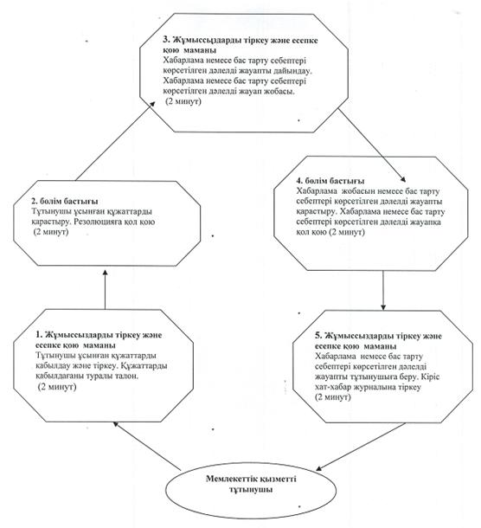
Баянауыл ауданы әкімдігінің
2011 жылғы 27 желтоқсандағы
N 287/12 қаулысымен
бекітілді
"Жергiлiктi өкiлді органдардың шешiмдерi бойынша
мұқтаж азаматтардың жекелеген санаттарына
әлеуметтiк көмек тағайындау және төлеу"
мемлекеттік қызмет РЕГЛАМЕНТІ
1. Жалпы ережелер
1. Мемлекеттік қызметтің атауы: "Жергілікті өкілді органдардың шешімдері бойынша мұқтаж азаматтардың жекелеген санаттарына әлеуметтік көмек тағайындау және төлеу" (бұдан әрі – мемлекеттік қызмет).
2. Мемлекеттік қызмет көрсетудің нысаны: ішінара автоматтандырылған.
3. Мемлекеттік қызмет Қазақстан Республикасы Үкіметінің 2011 жылғы 7 сәуірдегі N 394 қаулысымен бекітілген "Жергілікті өкілді органдардың шешімдері бойынша мұқтаж азаматтардың жекелеген санаттарына әлеуметтік көмек тағайындау және төлеу" мемлекеттік қызмет стандарты (одан әрі - стандарт) негізінде көрсетіледі.
4. Мемлекеттік қызмет "Баянауыл ауданының жұмыспен қамту және әлеуметтік бағдарламалар бөлімі" мемлекеттік мекемесімен (одан әрі – бөлім) көрсетіледі.
Мемлекеттік қызмет көрсетілетін орын:
Павлодар облысы, Баянауыл ауданы, Баянауыл ауылы, Сәтбаев көшесі 49, телефон: 91481, демалыс (сенбі, жексенбі) және мереке күндері, сағат 13.00-ден 14.30-ге дейін түскі үзіліспен, күн сайын сағат 9.00-ден 18.30-ге дейін.
5. Мемлекеттік қызметті аяқтау нысаны болып әлеуметтік көмекті тағайындау туралы хабарлама немесе қағаз жеткізгіштегі мемлекеттік қызметті көрсетуден бас тарту себебі көрсетілген дәлелді жауап болып табылады.
6. Мемлекеттік қызмет көрсету уақыты тұтынушы құжаттарды тапсырғаннан кейін он бес күнтізбелік күн ішінде. Тұтынушының өтініш берген күні мемлекеттік қызметті алу үшін (талон алу үшін) күтудің ең көп уақыты 30 минуттан аспайды. Тұтынушының өтініш берген күні мемлекеттік қызметті көрсетудегі ең көп уақыты 15 минуттан аспайды.
2. Мемлекеттік қызметті көрсету барысында
іс-қимылдардың (өзара әрекеттерінің) сипаттамасы
7. Бұл мемлекеттік қызметті алу үшін аудан мәслихатының шешімінде көрсетілген керекті құжаттарды ұсыну керек.
Барлық қажетті құжаттарды тапсырғаннан кейін уәкілетті органда тұтынушыға тіркелген және мемлекеттік қызметті алу уақыты, және құжаттарды қабылдаған жауапты тұлғанының тегі, аты-жөні көрсетілген талон беріледі.
8. Бөлім Стандарттың 16 тармағында көрсетілген жағдайда мемлекеттік қызмет көрсетуден бас тартады.
9. Ақпараттық қауіпсіздік талаптары: тұтынушының құжаттарында көрсетілген ақпараттың сақтау, қорғау және құпиялығын сақтауды қамтамасыз ету.
10. Бөлімге жүгінген кезде мемлекеттік қызметті көрсету барысына қатысатын құрылымдық-функционалдық бірліктер (одан әрі - ҚФБ):
1) жұмыспен қамту және әлеуметтік бағдарламалар бөлімінің есеп бойынша маманы;
2) жұмыспен қамту және әлеуметтік бағдарламалар бөлімінің бастығы.
11. ҚФБ-ның іс-әрекеттерінің тізбектілігі осы регламенттің 1 қосымшасында көрсетілген.
12. ҚФБ-ның және іс-әрекеттердің тізбектілігінің өзара әрекеттерінің сызбанұсқасы осы регламенттің 2 қосымшасында көрсетілген.
3. Мемлекеттік қызметті көрсететін
лауазымды тұлғалардың жауапкершілігі
13. Мемлекеттік қызметті көрсету тәртібін бұзған лауазымды тұлға Қазақстан Республикасының заңдарына бойынша жауапқа тартылады.
"Жергілікті өкілді органдардың шешімдері
бойынша мұқтаж азаматтардың жекелеген
санаттарына әлеуметтік көмек тағайындау
және төлеу" мемлекеттік қызмет регламентіне
1 қосымша
Құрылымдық-функционалдық бірліктері
(ҚФБ) іс-әрекеттерінің тізбектілігі
Негізгі үдерістің (жұмыс барысының, ағымының) іс-әрекеті
1 | Іс әрекеттер N | 1 | 2 | 3 | 4 | 5
2 | ҚФБ атауы | Жұмыспен қамту және әлеуметтік бағдарламалар бөлімінің есеп бойынша маманы | Жұмыспен қамту және әлеуметтік бағдарламалар бөлімінің бастығы | Жұмыспен қамту және әлеуметтік бағдарламалар бөлімінің есеп бойынша маманы | Жұмыспен қамту және әлеуметтік бағдарламалар бөлімінің бастығы | Жұмыспен қамту және әлеуметтік бағдарламалар бөлімінің есеп бойынша маманы
3 | Іс-әрекеттер (үдірістің, тәртіптің, мәміленің) атауы және олардың сипаттамасы | Тұтынушы ұсынған құжаттарды қабылдау және тіркеу | Тұтынушы ұсынған құжаттарды қарастыру | Хабарлама жобасын немесе бас тарту себептері көрсетілген жауап дайындау | Хабарламаны немесе бас тарту себептері көрсетілген жауапты қарастыру | Кіріс хат-хабарлар журналына тіркеу
4 | Аяқталу нысаны (мәліметтер, құжат, ұйымдастырушы-иеленуші шешімдер) | Құжаттарды қабылдағаны туралы талон | Резолюцияға қол қою | Әлеуметтік көмекті тағайындағаны туралы хабарлама жобасын немесе бас тарту себептері көрсетілген жазбаша жауап | Әлеуметтік көмекті тағайындағаны туралы хабарламаға немесе бас тарту себептері көрсетілген жазбаша жауапқа қол қою | Хабарламаны немесе бас тарту себептері көрсетілген жауап беру
5 | Орындау уақыттары | 30 минут | 3 күнтізбелік күн | 5 күнтізбелік күн | 5 күнтізбелік күн | 15 минут
6 | Келесі іс-әрекеттің нөмірі | 2-колонка | 3-колонка | 4-колонка | 5-колонка
"Жергілікті өкілді органдардың шешімдері
бойынша мұқтаж азаматтардың жекелеген
санаттарына әлеуметтік көмек тағайындау
және төлеу" мемлекеттік қызмет регламентіне
2 қосымша
Құрылымдық-функционалдық бірліктері (ҚФБ) іс-әрекеттердің
тізбектілігінің өзара әрекеттерінің сызбанұсқасы
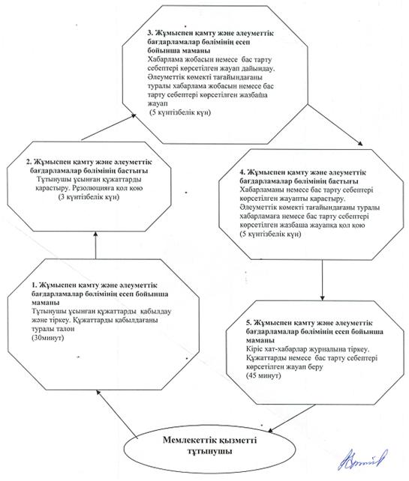
Баянауыл ауданы әкімдігінің
2011 жылғы 27 желтоқсандағы
N 287/12 қаулысымен
бекітілді
"Мемлекеттік атаулы әлеуметтік көмек тағайындау"
мемлекеттік қызмет РЕГЛАМЕНТІ
1. Жалпы ережелер
1. Мемлекеттік қызметтің атауы: "Мемлекеттік атаулы әлеуметтік көмек тағайындау" (бұдан әрі – мемлекеттік қызмет).
2. Мемлекеттік қызмет көрсетудің нысаны: ішінара автоматтандырылған.
3. Мемлекеттік қызмет Қазақстан Республикасы Үкіметінің 2011 жылғы 7 сәуірдегі N 394 қаулысымен бекітілген "Мемлекеттік атаулы әлеуметтік көмек тағайындау" мемлекеттік қызмет стандарты (бұдан әрі - стандарт) негізінде көрсетіледі.
4. Мемлекеттік қызмет:
1) "Баянауыл ауданының жұмыспен қамту және әлеуметтік бағдарламалар бөлімі" мемлекеттік мекемесімен (бұдан әрі – бөлім) көрсетіледі.
Мемлекеттік қызмет көрсетілетін орын келесі мекен жайда орналасқан:
Павлодар облысы, Баянауыл ауданы, Баянауыл ауылы, Сәтбаев көшесі 49, телефон: 91481, демалыс (сенбі, жексенбі) және мереке күндері, сағат 13.00-ден 14.30-ге дейін түскі үзіліспен, күн сайын сағат 9.00-ден 18.30-ге дейін;
2) осы регламенттің 3-қосымшасына сәйкес тұрғын орны бойынша селолық округ әкіміне жүгінген кезде көрсетіледі.
5. Мемлекеттік қызметті аяқтау нысаны болып тұтынушыға мемлекеттік атаулы әлеуметтік көмекті тағайындау туралы хабарлама не қызмет көрсетуден бас тарту туралы қағаз жеткізгіштегі дәлелді жауап болып табылады.
6. Тұтынушы қажетті құжаттарды тапсырғаннан кейін мемлекеттік қызмет көрсету мерзімдері:
бөлімге жүгінген кезде – он күнтізбелік күн ішінде;
тұрғылықты орны бойынша селолық округ әкіміне – отыз күнтізбелік күннен аспайды.
Тұтынушы өтініш берген күні сол жерде көрсетілетін мемлекеттік қызметті алуға дейін күтудің жол берілетін ең көп уақыты кезектегі адамдар санына сәйкес бір тұтынушыға қызмет көрсетуге 15 минут;
Тұтынушының мемлекеттік қызмет көрсетуге өтініш берген күні қызмет көрсету максималды уақыты - 15 минуттан аспайды.
2. Мемлекеттік қызметті көрсету
барысында іс-қимылдардың сипаттамасы
7. Мемлекеттік қызметті көрсету тәртібі: барлық қажетті құжаттарды тапсырғаннан кейін тұтынушыға тіркелеген және мемлекеттік қызметті алу уақыты, және құжаттарды қабылдаған жауапты тұлғанының тегі, аты-жөні көрсетілген талон беріледі.
8. Жұмыспен қамту және әлеуметтік бағдарламалар бөлімі мемлекеттік қызметті көрсетуден Стандарттың 16 тармағында көрсетілген жағдайда бас тартуы мүмкін.
9. Мемлекеттік қызметті көрсету барысына қатысатын құрылымдық-функционалдық бірліктер (бұдан әрі - ҚФБ):
1) МАӘК тағайындау және төлеу бойынша бас маман;
2) жұмыспен қамту және әлеуметтік бағдарламалар бөлімінің бастығы.
10. Орындалу уақыттары көрсетілген әрбір ҚФБ-ның қарапайым іс-әрекеттерінің (тәртібінің, міндетінің, мәмілелерінің) тізбектілігі осы регламенттің 1 қосымшасында көрсетілген.
11. ҚФБ-ның және іс-әрекеттердің тізбектілігінің өзара әрекеттерінің сызбанұсқасы осы регламенттің 2 қосымшасында көрсетілген.
3. Мемлекеттік қызметті көрсететін
лауазымды тұлғалардың жауапкершілігі
12. Мемлекеттік қызметті көрсету тәртібін бұзған лауазымды тұлғалар Қазақстан Республикасының заңдарына бойынша жауапқа тартылады.
"Мемлекеттік атаулы әлеуметтік
көмек тағайындау"
мемлекеттік қызмет регламентіне
1 қосымша
1 Кесте. Құрылымдық-функционалдық бірліктері
(ҚФБ) іс-әрекеттерінің сипаттамасы
1) Жұмыспен қамту және әлеуметтік бағдарламалар бөліміне өтінген кезде
1 | Іс әрекеттер (жұмыс барысының, ағымының)N | 1 | 2 | 3 | 4 | 5
2 | ҚФБ атауы | МАӘК тағайындау бойынша бас маман | жұмыспен қамту және әлеуметтік бағдарламалар бөлімінің бастығы | МАӘК тағайындау бойынша бас маман | жұмыспен қамту және әлеуметтік бағдарламалар бөлімінің бастығы | МАӘК тағайындау бойынша бас маман
3 | Іс-әрекеттер (үдірістің, тәртіптің, мәміленің) атауы және олардың сипаттамасы | Тұтынушы ұсынған  құжаттарды қабылдау және тіркеу | Тұтынушы ұсынған құжаттарды қарастыру | Хабарлама жобасын немесе бас тарту себептері көрсетілген жауапты дайындау | Хабарламаны немесе бас тарту себептері көрсетілген жауаптың жобасын қарастыру | Кіріс хат-хабар журналына тіркеу
4 | Аяқталу нысаны (мәліметтер, құжат, ұйымдастырушы-иеленуші шешімдер) | Құжаттарды қабылдағандығы туралы талон | Резолюцияға қол қою | Хабарлама немесе бас тарту себептері көрсетілген жауап жобасы | Хабарламаны немесе бас тарту себептері көрсетілген жауапқа қол қою | МАӘК тағайындағандығы туралы хабарлама немесе бас тарту себептері көрсетілген жазбаша жауап беру
5 | Орындау уақыттары | 15 минуттан аспайды | 1 күн | 6 күн | 1 күн | 15 минуттан аспайды
6 | Келесі іс-әрекеттің нөмірі | 2-колонка | 3-колонка | 4-колонка | 5-колонка
2 Кесте. Құрылымдық-функционалдық бірліктері
(ҚФБ) іс-әрекеттерінің сипаттамасы
2) Ауылдық округ әкіміне өтінген кезде мемлекеттік қызметті көрсету
Негізгі үдерістің (жұмыс барысының, ағымының) іс-әрекеті
1 | Іс әрекеттер N | 1 | 2 | 3 | 4 | 5 | 6 | 7
2 | ҚФБ атауы | Ауылдық округ әкімі аппаратының маманы | Ауыл әкімі | МАӘК тағайындау бойынша бас маман | жұмыспен қамту және әлеуметтік бағдарламалар бөлімінің бастығы | МАӘК тағайындау бойынша бас маман | Ауыл әкімі | Ауылдық округ әкімі аппаратының маманы
3 | Іс-әрекеттер (үдірістің, тәртіптің, мәміленің) атауы және олардың сипаттамасы | Тұтынушы ұсынған құжаттарды қабылдау және тіркеу | Тапсырылған құжаттардың толықтығын тексеру және оларды бөлімге тапсыру | Тұтынушы ұсынған құжаттарды қабылдау және тіркеу, хабарлама жобасын немесе бас тарту себептері көрсетілген жауапты дайындау | Хабарламаны немесе бас тарту себептері көрсетілген жауапты қарастыру | Хабарламаны немесе бас тарту себептері көрсетілген жауапты ауыл әкіміне беру | Мемлекеттік жәрдемақыларды тағайындау туралы хабарламаны немесе бас тарту себептері көрсетілген жауапты беру | Мемлекеттік жәрдемақыны тағайындау туралы хабарламаны немесе бас тарту себептері көрсетілген жауапты тұтынушыға беру
4 | Аяқталу нысаны (мәліметтер, құжат, ұйымдастырушы-иеленуші шешімдер) | Құжаттарды қабылдағаны туралы талон | Құжаттарды бөлімге тапсыру | Құжаттарды тіркеу | Резолюцияға қол қою | Хабарлама немесе бас тарту себептері көрсетілген жауап | Хабарлама немесе бас тарту себептері көрсетілген жауап | Хабарлама немесе бас тарту себептері көрсетілген жауап
5 | Орындау уақыттары | 5 күн | 5 күні | 1 күн | 2 күн | 12 күн | 3 күн | 2 күн
6 | Келесі іс-әрекеттің нөмірі | 2 колонка | 3 колонка | 4 колонки | 5 колонка | 6 колонка
"Мемлекеттік атаулы әлеуметтік
көмек тағайындау"
мемлекеттік қызмет регламентіне
2 қосымша
а) Жұмыспен қамту және әлеуметтік бағдарламалар бөліміне өтінген кезде мемлекеттік қызметті көрсету сызбанұсқасы
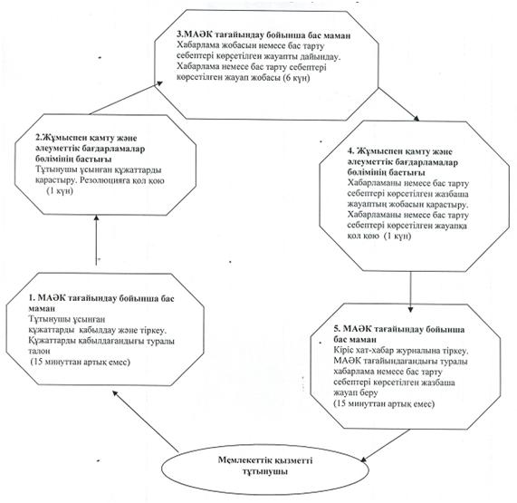
б) Селолық округ әкіміне өтінген кезде мемлекеттік қызметті көрсету сызбанұсқасы
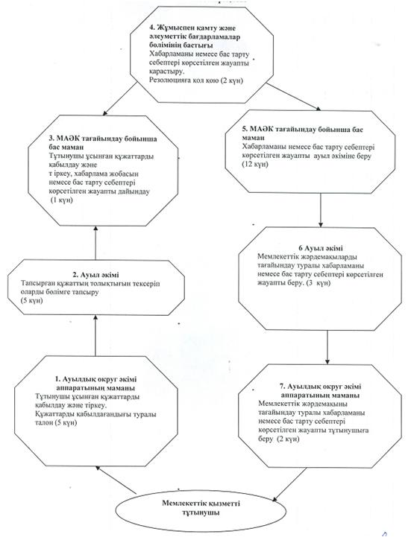
"Мемлекеттік атаулы әлеуметтік
көмек тағайындау"
мемлекеттік қызмет регламентіне
3 қосымша
Ауылдық округ атауы | Заңды мекен-жайы | Жұмыс кестесi | Байланыс  телефоны
Ақсан | Баянауыл ауданы, Ақсан ауылы | Күн сайын 9.00 ден сағат 18.30-ге дейiн, демалыс - сенбi, жексенбi | 8(71840)- 91454
Баянауыл | Сәтпаев көшесі 49, Баянауыл ауылы, Баянауыл ауданы | Күн сайын 9.00 ден сағат 18.30-ге дейiн, демалыс - сенбi, жексенбi | 8(71840)-91432
Бірлік | Баянауыл ауданы, Бірлік ауылы | Күн сайын 9.00 ден сағат 18.30-ге дейiн, демалыс - сенбi, жексенбi | 8(71840)-98645
Жанатілек | Баянауыл ауданы, Жанатілек ауылы | Күн сайын 9.00 ден сағат 18.30-ге дейiн, демалыс - сенбi, жексенбi | 8 (71840) 95039
Жанажол | Баянауыл ауданы, Жанажол ауылы | Күн сайын 9.00 ден сағат 18.30-ге дейiн, демалыс - сенбi, жексенбi | 8(71840)-91989
Қаратомар | Баянауыл ауданы, Қаратомар ауылы | Күн сайын 9.00 ден сағат 18.30-ге дейiн, демалыс - сенбi, жексенбi | 8(71840)-94117
Қүркелі | Баянауыл ауданы, Қүркелі ауылы | Күн сайын 9.00 ден сағат 18.30-ге дейiн, демалыс - сенбi, жексенбi | 8 (71840)66041
Құндыкөл | Баянауыл ауданы, Құндыкөл ауылы | Күн сайын 9.00 ден сағат 18.30-ге дейiн, демалыс - сенбi, жексенбi | 8(71840)-91387
Қызылтау | Баянауыл ауданы, Жуантөбе ауылы | Күн сайын 9.00 ден сағат 18.30-ге дейiн, демалыс - сенбi, жексенбi | 8(71840)-41432
Лекер | Баянауыл ауданы, Лекер ауылы | Күн сайын 9.00 ден сағат 18.30-ге дейiн, демалыс - сенбi, жексенбi | 8(71840)-90830
Майқайын кенті | Ленин көшесі 35, Майқайын кеңті, Баянауыл ауданы | Күн сайын 9.00 ден сағат 18.30-ге дейiн, демалыс - сенбi, жексенбi | 8 (71840) -21839
Сәтбаев | Баянауыл ауданы, Сәтбаев ауылдық округі, Қараашы ауылы | Күн сайын 9.00 ден сағат 18.30-ге дейiн, демалыс - сенбi, жексенбi | 8(71840)-61221
Торайғыр | Баянауыл ауданы, Торайғыр ауылы | Күн сайын 9.00 ден сағат 18.30-ге дейiн, демалыс-сенбi, жексенбi | 8 (71840)61344
Ұзынбұлақ | Баянауыл ауданы, Ұзынбұлақ ауылы | Күн сайын 9.00 ден сағат 18.30-ге дейiн, демалыс - сенбi, жексенбi | 8 (71840)-40200
Шөптікөл | Баянауыл ауданы, ЦЕС ауылы | Күн сайын 9.00 ден сағат 18.30-ге дейiн, демалыс - сенбi, жексенбi | 8 (71840)-50225
Баянауыл ауданы әкімдігінің
2011 жылғы 27 желтоқсандағы
N 287/12 қаулысымен
бекітілді
"18 жасқа дейiнгі балалары бар отбасыларға мемлекеттік
жәрдемақылар тағайындау" мемлекеттік қызмет РЕГЛАМЕНТІ
1. Жалпы ережелер
1. Мемлекеттік қызметтің атауы: "18 жасқа дейінгі балалары бар отбасыларға мемлекеттік жәрдемақылар тағайындау" (бұдан әрі – мемлекеттік қызмет).
2. Көрсетілетін мемлекеттік қызметтің нысаны: ішінара автоматтандырылған.
3. Мемлекеттік қызмет Қазақстан Республикасының 2011 жылғы 07 сәуірдегі N 394 қаулысымен бекітілген "18 жасқа дейінгі балалары бар отбасыларға мемлекеттік жәрдемақылар тағайындау" мемлекеттік қызмет стандарты негізінде жүзеге асырылады (бұдан әрі - стандарт).
4. Мемлекеттік қызмет:
1) "Баянауыл ауданының жұмыспен қамту және әлеуметтік бағдарламалар бөлімі" мемлекеттік мекемесімен (бұдан әрі - бөлім) көрсетіледі. Мемлекеттік қызмет көрсету орны: Павлодар облысы, Баянауыл ауданы, Баянауыл ауылы, Сәтбаев көшесі 49, телефон: 91481, демалыс (сенбі, жексенбі) және мереке күндері, сағат 13.00-ден 14.30-ге дейін түскі үзіліспен, күн сайын сағат 9.00-ден 18.30-ге дейін;
2) Регламенттің 3-қосымшасында көрсетілген мекен-жайы бойынша азаматттардың ауылдық округінің әкіміне өтіну;
3) Баянауыл ауданындағы филиалы "Павлодар облысының халыққа қызмет көрсету орталығы" мемлекеттік мекемесімен (бұдан әрі -орталық) көрсеіледі.
Мемлекеттік қызмет көрсетілетін орны: Павлодар облысы, Баянауыл ауданы, Баянауыл ауылы, Сәтбаев көшесі 49, телефон 92361, жұмыс уақыты сағат 9.00-ден 19.00-ге дейін түскі үзіліссіз, демалыс күні - жексенбі.
5. Мемлекеттік қызмет көрсету нәтижесі 18 жасқа дейінгі балалары бар отбасыларға мемлекеттік жәрдемақылар тағайындау туралы хабарлама не қызмет көрсетуден бас тарту туралы қағаз жеткізгіштегі дәлелді жауап болып табылады.
6. Мемлекеттік қызмет көрсету мерзімі:
1) бөлімге өтінген жағдайда, тұтынушы қажетті құжаттарды тапсырған сәттен бастап он жұмыс күнінен кешіктірілмейді;
2) Ауылдық округінің әкіміне өтіну - отыз күнтізбелік күн;
3) орталыққа өтінген жағдайда – он күнтізбелік күн ішінде (құжаттарды қабылдау мен беру күндері мемлекеттік қызмет көрсету мерзіміне жатпайды).
Өтініш беруші өтініш берген күні сол жерде көрсетілетін мемлекеттік қызметті алуға дейін күтудің рұқсат берілген ең көп уақыты кезектегі адамдар санына байланысты уәкілетті орган мен ауылдық округте – 15 минут, орталықта – 30 минут.
Өтініш беруші өтініш берген күні сол жерде көрсетілетін мемлекеттік қызметті алушыға қызмет көрсетудің рұқсат берілген ең көп уақыты өкілетті органда 15 минут, ауылдық округінің әкімінде 30 минут.
2. Мемлекеттік қызмет көрсету үдерісіндегі
іс-әрекет (өзара іс-қимыл) тәртібін сипаттау
7. Мемлекеттік қызмет көрсетілу тәртібі: өтініш кіріс журналының хат-хабарында өтініш түскен күннен бастап тіркеледі:
1) бөлімге немесе ауылдық округінің әкіміне өтініш білдірген кезде - барлық құжаттарды алғаны туралы талон, тұтынушының мемлекеттік қызметті алатын күні көрсетіледі; құжаттарды қабылдап алған жауапты тұлғаның тегі, аты және әкесінің аты көрсетіледі;
2) орталықта толық құжаттардың алынғаны туралы қолхат.
8. Бөлім мемлекеттік қызметті көрсетуден стандарттың 16 тармағында көрсетілген жағдайда бас тартуы мүмкін.
9. Мемлекеттік қызметті көрсету барысына қатысатын құрылымдық-функционалдық бірліктер (одан әрі - ҚФБ):
1) мемлекеттік жәрдемақылар тағайындайтын бас маман;
2) жұмыспен қамту және әлеуметтік бағдарламалар бөлімінің бастығы.
10. ҚФБ-ның іс-әрекеттерінің тізбектілігі осы регламенттің 1 қосымшасында көрсетілген.
11. ҚФБ-ның және іс әрекеттердің тізбектілігінің өзара әрекеттерінің сызбанұсқасы осы регламенттің 2 қосымшасында көрсетілген.
3. Мемлекеттік қызмет көрсететін
лауазымды тұлғалардың жауапкершілігі
12. Мемлекеттік қызметті көрсету тәртібін бұзған лауазымды тұлғалар Қазақстан Республикасының заңдарында белгіленген жауапқа тартылады.
"18 жасқа дейінгі балалары бар отбасыларға
мемлекеттік жәрдемақылар тағайындау"
мемлекеттік қызмет регламентіне
1 қосымша
1 Кесте. Құрылымдық-функционалдық бірліктері
(ҚФБ) іс-әрекеттерінің сипаттамасы
1) Бөлімге өтінген жағдайда
Негізгі үдерістің (жұмыс барысының, ағымының) іс-әрекеті
1 | Іс әрекеттер N | 1 | 2 | 3 | 4 | 5
2 | ҚФБ атауы | мемлекеттік жәрдемақылар тағайындайтын бас маман | бөлім бастығы | мемлекеттік жәрдемақылар тағайындайтын бас маман | бөлім бастығы | мемлекеттік жәрдемақылар тағайындайтын бас маман
3 | Іс-әрекеттер (үдірістің, тәртіптің, мәміленің) атауы және олардың сипаттамасы | Тұтынушы ұсынған құжаттарды қабылдау және тіркеу | Тұтынушы ұсынған құжаттарды қарастыру | Хабарлама жобасын немесе бас тарту себептері көрсетілген жауапты дайындау | Хабарлама жобасын немесе бас тарту себептері көрсетілген жауапты қарастыру | Кіріс хат-хабар журналына тіркеу
4 | Аяқталу нысаны (мәліметтер, құжат, ұйымдастырушы-иеленуші шешімдер) | Құжаттарды қабылдағаны туралы талон | Резолюцияға қол қою | Хабарламаны немесе бас тарту себептері көрсетілген хабарлама жобасы | Хабарламаны немесе бас тарту себептері көрсетілген жауапқа қол қою | Мемлекеттік жәрдемақылар тағайындау туралы хабарламаны  немесе бас тарту себептері көрсетілген жауапты беру
5 | Орындау уақыттары | 30 минут артық емес | 1 күн | 6 күн | 1 күн | 30 минуттан артық емес
6 | Келесі іс-әрекеттің нөмірі | 2-колонка | 3-колонка | 4 колонки | 5-колонка
2 Кесте. Құрылымдық-функционалдық бірліктері
(ҚФБ) іс-әрекеттерінің сипаттамасы
2) Ауылдық округ әкіміне өтінген кезде мемлекеттік қызметті көрсету
Негізгі үдерістің (жұмыс барысының, ағымының) іс-әрекеті
1 | Іс әрекеттер N | 1 | 2 | 3 | 4 | 5 | 6 | 7
2 | ҚФБ атауы | Ауылдық  округ әкімі аппаратының маманы | Ауыл әкімі | мемлекеттік жәрдемақылар тағайындайтын бас маман | жұмыспен қамту және әлеуметтік бағдарламалар бөлімінің бастығы | мемлекеттік жәрдемақылар тағайындайтын бас маман | Ауыл әкімі | Ауылдық  округ әкімі аппаратының маманы
3 | Іс-әрекеттер (үдірістің, тәртіптің, мәміленің) атауы және олардың сипаттамасы | Тұтынушы ұсынған құжаттарды қабылдау және тіркеу | Тапсырылған құжаттардың толықтығын тексеру және оны бөлімге тапсыру | Тұтынушы ұсынған құжаттарды қабылдау және тіркеу, хабарлама жобасын немесе бас тарту себептері көрсетілген жауапты дайындау | Хабарламаны немесе  бас тарту себептері көрсетілген жауапты қарастыру | Хабарламаны немесе  бас тарту себептері көрсетілген жауапты ауыл әкіміне жіберу | Мемлекеттік жәрдемақыларды тағайындау туралы хабарламаны немесе бас тарту себептері көрсетілген жауапты беру | Мемлекеттік жәрдемақыны тағайындау туралы хабарламаны немесе бас тарту себептері көрсетілген жауапты тұтынушыға беру
4 | Аяқталу нысаны (мәліметтер, құжат, ұйымдастырушы-иеленуші шешімдер) | Құжаттарды қабылдағаны туралы талон | Құжаттарды бөлімге тапсыру | Құжаттарды тіркеу | Резолюцияға қол қою | Хабарлама немесе бас тарту себептері көрсетілген жауап | Хабарлама немесе бас тарту себептері көрсетілген жауап | Хабарлама немесе бас тарту себептері көрсетілген жауап
5 | Орындау уақыттары | 30 минуттан артық емес | 5 күн | 1 күн | 1 күн | 5 күн | 5 күн | 30 минуттан артық емес
6 | Келесі іс-әрекеттің нөмірі | 2 колонка | 3 колонка | 4 колонки | 5 колонка | 6 колонка | 7 колонка
"18 жасқа дейінгі балалары бар отбасыларға
мемлекеттік жәрдемақылар тағайындау"
мемлекеттік қызмет регламентіне
2 қосымша
а) бөлімге өтінген кезде мемлекеттік қызметті көрсету сызбанұсқасы
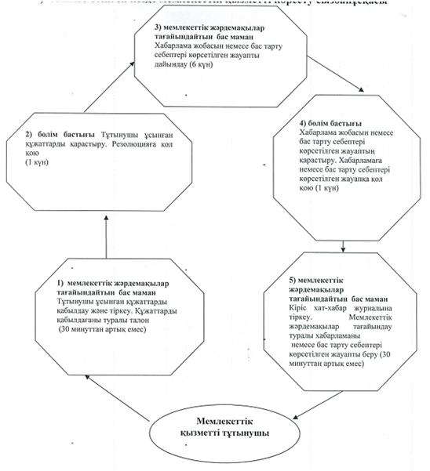
б) Ауылдық округ әкіміне өтінген кезде мемлекеттік қызметті көрсету сызбанұсқасы
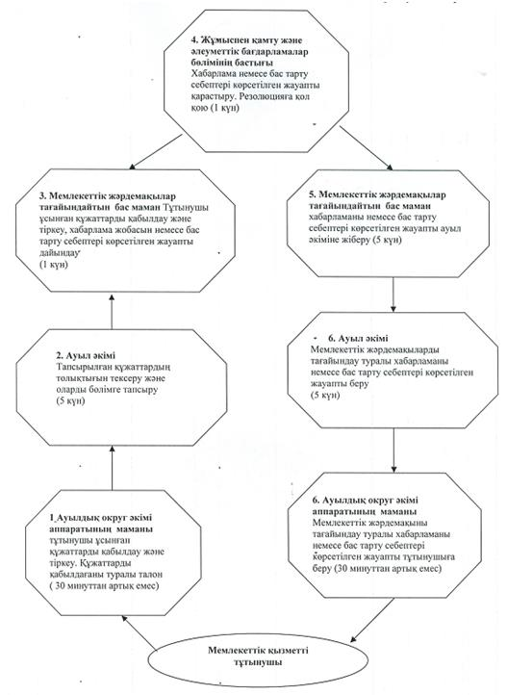
"18 жасқа дейінгі балалары бар отбасыларға
мемлекеттік жәрдемақылар тағайындау"
мемлекеттік қызмет регламентіне
3 қосымша
Ауылдық округ атауы | Заңды мекенжайы | Жұмыс кестесi | Байланыс  телефоны
Ақсан | Баянауыл ауданы, Ақсан ауылы | Күн сайын 9.00 ден сағат 18.30-ге дейiн, демалыс - сенбi, жексенбi | 8(71840)- 91454
Баянауыл | Сәтпаев көшесі 49, Баянауыл ауылы, Баянауыл ауданы | Күн сайын 9.00 ден сағат 18.30-ге дейiн, демалыс - сенбi, жексенбi | 8(71840)-91432
Бірлік | Баянауыл ауданы, Бірлік ауылы | Күн сайын 9.00 ден сағат 18.30-ге дейiн, демалыс - сенбi, жексенбi | 8(71840)-98645
Жанатілек | Баянауыл ауданы, Жанатілек ауылы | Күн сайын 9.00 ден сағат 18.30-ге дейiн, демалыс - сенбi, жексенбi | 8 (71840) 95039
Жанажол | Баянауыл ауданы, Жанажол ауылы | Күн сайын 9.00 ден сағат 18.30-ге дейiн, демалыс - сенбi, жексенбi | 8(71840)-91989
Қаратомар | Баянауыл ауданы, Қаратомар ауылы | Күн сайын 9.00 ден сағат 18.30-ге дейiн, демалыс - сенбi, жексенбi | 8(71840)-94117
Қүркелі | Баянауыл ауданы, Қүркелі ауылы | Күн сайын 9.00 ден сағат 18.30-ге дейiн, демалыс - сенбi, жексенбi | 8 (71840)66041
Құндыкөл | Баянауыл ауданы, Құндыкөл ауылы | Күн сайын 9.00 ден сағат 18.30-ге дейiн, демалыс - сенбi, жексенбi | 8(71840)-91387
Қызылтау | Баянауыл ауданы, Жуантөбе ауылы | Күн сайын 9.00 ден сағат 18.30-ге дейiн, демалыс - сенбi, жексенбi | 8(71840)-41432
Лекер | Баянауыл ауданы, Лекер ауылы | Күн сайын 9.00 ден сағат 18.30-ге дейiн, демалыс - сенбi, жексенбi | 8(71840)-90830
Майқайын кенті | Ленин көшесі 35, Майқайын кеңті, Баянауыл ауданы | Күн сайын 9.00 ден сағат 18.30-ге дейiн, демалыс - сенбi, жексенбi | 8 (71840) -21839
Сәтбаев | Баянауыл ауданы, Сәтбаев ауылдық округі, Қараашы ауылы | Күн сайын 9.00 ден сағат 18.30-ге дейiн, демалыс - сенбi, жексенбi | 8(71840)-61221
Торайғыр | Баянауыл ауданы, Торайғыр ауылы | Күн сайын 9.00 ден сағат 18.30-ге дейiн, демалыс - сенбi, жексенбi | 8 (71840)61344
Ұзынбұлақ | Баянауыл ауданы, Ұзынбұлақ ауылы | Күн сайын 9.00 ден сағат 18.30-ге дейiн, демалыс - сенбi, жексенбi | 8 (71840)-40200
Шөптікөл | Баянауыл ауданы, ЦЕС ауылы | Күн сайын 9.00 ден сағат 18.30-ге дейiн, демалыс - сенбi, жексенбi | 8 (71840)-50225
Баянауыл ауданы әкімдігінің
2011 жылғы 27 желтоқсандағы
N 287/12 қаулысымен
бекітілді
"Үйде оқитын және тәрбиеленетін мүгедек балаларды
материалдық қамтамасыз ету үшін құжаттарды ресімдеу"
мемлекеттік қызмет РЕГЛАМЕНТІ
1. Жалпы ережелер
1. Мемлекеттік қызметтің атауы: "Үйде оқитын және тәрбиеленетін мүгедек балаларды материалдық қамтамасыз ету үшін құжаттарды ресімдеу" (бұдан әрі – мемлекеттік қызмет).
2. Мемлекеттік қызмет көрсетудің нысаны: ішінара автоматтандырылған.
3. Мемлекеттік қызмет Қазақстан Республикасы Үкіметінің 2011 жылғы 7 сәуірдегі N 394 қаулысымен бекітілген "Үйде оқитын және тәрбиеленетін мүгедек балаларды материалдық қамтамасыз ету үшін құжаттарды ресімдеу туралы" мемлекеттік қызмет стандарты (одан әрі- стандарт) негізінде көрсетіледі.
4. Мемлекеттік қызмет "Баянауыл ауданының жұмыспен қамту және әлеуметтік бағдарламалар бөлімі" мемлекеттік мекемесімен (одан әрі – бөлім) көрсетіледі.
Мемлекеттік қызмет көрсетілетін орын: Павлодар облысы, Баянауыл ауданы, Баянауыл ауылы, Сәтбаев көшесі 49" телефон 91481, жұмыс уақыты сағат 9.00-ден 18.30-ға дейін, түскі үзіліс сағат 13.00-ден 14.30-ға дейін, демалыс күндері – сенбі, жексенбі.
5. Мемлекеттік қызметті аяқтау нысаны болып тұтынушыға үйде оқитын және тәрбиеленетін мүгедек балаларды материалдық қамтамасыз ету үшін құжаттарды ресімдеу туралы хабарлама не қызмет көрсетуден бас тарту туралы қағаз жеткізгіштегі дәлелді жауап болып табылады.
6. Мемлекеттік қызмет көрсету уақыты тұтынушы қажетті құжаттарды тапсырғаннан кейін он жұмыс күн ішінде.
Тұтынушы өтініш берген күні сол жерде көрсетілетін мемлекеттік қызметті алуға дейінгі күтудің жол берілетін ең көп уақыты кезекте тұрған адамдарға байланысты бір тұтынушыга қызмет көрсету 15 минут.Тұтынушының мемлекеттік қызмет көрсетуге өтініш берген күні қызмет көрсету максималды уакыты - 15 минуттан артық емес.
2. Мемлекеттік қызметті көрсету
барысында іс-қимылдардың сипаттамасы
7. Бұл мемлекеттік қызметті алу үшін тұтынушы Стандарттың 11-тармағында көрсетілген керекті құжаттарды ұсыну керек.
Барлық қажетті құжаттарды тапсырғаннан кейін мемлекеттік қызметті алу үшін тұтынушыға барлық құжаттарды қабылдағандығы туралы мемлекеттік қызметті алу мерзімі көрсетілген талон беріледі.
8. Бөлім, Стандарттың 16 тармағында көрсетілген жағдайда мемлекеттік қызмет көрсетуден бас тартады.
9. Ақпараттық қауіпсіздік талаптары: тұтынушының құжаттарында көрсетілген ақпараттың сақтау, қорғау және құпиялығын сақтауды қамтамасыз ету.
10. Бөлімге жүгінген кезде мемлекеттік қызметті көрсету барысына қатысатын құрылымдық-функционалдық бірліктер (одан әрі - ҚФБ):
1) әлеуметтік жұмыс бойынша маман;
2) жұмыспен қамту және әлеуметтік бағдарламалар бөлімінің бастығы.
11. ҚФБ-ның іс-әрекеттерінің тізбектілігі осы регламенттің 1 қосымшасында көрсетілген.
12. ҚФБ-ның және іс-әрекеттердің тізбектілігінің өзара әрекеттерінің сызбанұсқасы осы регламенттің 2 қосымшасында көрсетілген.
3. Мемлекеттік қызметті көрсететін
лауазымды тұлғалардың жауапкершілігі
13. Мемлекеттік қызметті көрсету тәртібін бұзған лауазымды тұлғалар Қазақстан Республикасының заңдарына бойынша жауапқа тартылады.
"Үйде оқитын және тәрбиеленетін мүгедек
балаларды материалдық қамтамасыз
ету үшін құжаттарды ресімдеу"
мемлекеттік қызмет регламентіне
1 қосымша
Құрылымдық-функционалдық бірліктерінің
(ҚФБ) іс-әрекеттерінің сипаттамасы
1 | Іс әрекеттер N | 1 | 2 | 3 | 4 | 5
2 | ҚФБ атауы | әлеуметтік жұмыс бойынша маман | бөлім бастығы | әлеуметтік жұмыс бойынша маман | бөлім бастығы | әлеуметтік жұмыс бойынша маман
3 | Іс-әрекеттер (үдірістің, тәртіптің, мәміленің) атауы және олардың сипаттамасы | Тұтынушы ұсынған құжаттарды қабылдау және тіркеу | Тұтынушы ұсынған құжаттарды қарастыру | Хабарлама жобасын немесе бас тарту себептері көрсетілген жауапты дайындау | Хабарламаны немесе бас тарту себептері көрсетілген жауап жобасы қарастыру | Кіріс хат-хабар журналында тіркеу
4 | Аяқталу нысаны (мәліметтер, құжат, ұйымдастырушы-иеленуші шешімдер) | Құжаттарды қабылдағандығы туралы талон | Резолюцияға қол қою | Хабарлама немесе бас тарту себептері көрсетілген жауап жобасы | Хабарламаға немесе бас тарту себептері көрсетілген жауапқа қол қою | Хабарламаны немесе бас тарту себептері көрсетілген жауапты беру
5 | Орындау уақыттары | 15 минуттан артық емес | 1 күн | 6 күн | 1 күн | 15 минуттан артық емес
6 | Келесі іс-әрекеттің нөмірі | 2 колонка | 3 колонка | 4 колонка | 5 колонка
"Үйде оқитын және тәрбиеленетін мүгедек
балаларды материалдық қамтамасыз
ету үшін құжаттарды ресімдеу"
мемлекеттік қызмет регламентіне
2 қосымша
ҚФБ-ның және іс-әрекеттердің тізбектілігінің
өзара әрекеттерінің сызбанұсқасы
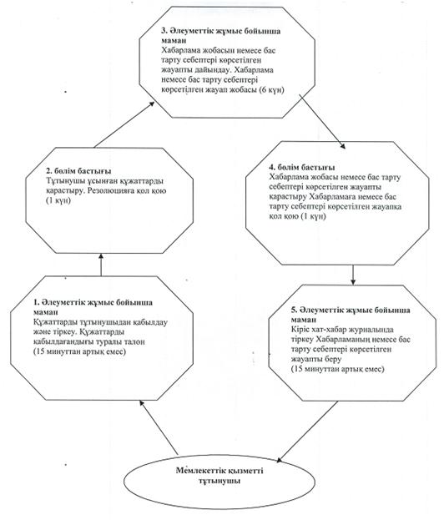
Баянауыл ауданы әкімдігінің
2011 жылғы 27 желтоқсандағы
N 287/12 қаулысымен
бекітілді
"Мүгедектерге протездік-ортопедиялық көмек ұсыну үшін оларға
құжаттарды ресімдеу" мемлекеттік қызмет РЕГЛАМЕНТІ
1. Жалпы ережелер
1. Мемлекеттік қызметтің атауы: "Мүгедектерге протездік-ортопедиялық көмек ұсыну үшін оларға құжаттарды ресімдеу" (бұдан әрі – мемлекеттік қызмет).
2. Көрсетілетін мемлекеттік қызметтің нысаны: автоматтандырылмаған.
3. Мемлекеттік қызмет Қазақстан Республикасының 2011 жылғы 07 сәуірдегі N 394 қаулысымен бекітілген "Мүгедектерге протездік-ортопедиялық көмек ұсыну үшін оларға құжаттарды ресімдеу" мемлекеттік қызмет стандарты негізінде жүзеге асырылады (одан әрі - стандарт).
4. Мемлекеттік қызмет:
1) "Баянауыл ауданының жұмыспен қамту және әлеуметтік бағдарламалар бөлімі" мемлекеттік мекемесімен (одан әрі - бөлім) көрсетіледі.
Мемлекеттік қызмет көрсету орны мына мекен жайы бойынша орналасқан: Павлодар облысы, Баянауыл ауданы, Баянауыл ауылы, Сәтбаев көшесі 49, телефон: 91481, демалыс (сенбі, жексенбі) және мереке күндері, сағат 13.00-ден 14.30-ге дейін түскі үзіліспен, күн сайын сағат 9.00-ден 18.30-ге дейін.
2) Баянауыл ауданындағы филиалы "Павлодар облысының халыққа қызмет көрсету орталығы" мемлекеттік мекемесімен (одан әрі -орталық) көрсетіледі.
Мемлекеттік қызмет көрсетілетін орны: Павлодар облысы, Баянауыл ауданы, Баянаул ауылы, Сәтбаев көшесі 49, телефон 92361, жұмыс уақыты сағат 9.00-ден 19.00-ге дейін түскі үзіліссіз, демалыс күні - жексенбі.
5. Мемлекеттік қызмет көрсету нәтижесі мүгедектерге протездік-ортопедиялық көмек ұсыну үшін оларға құжаттарды ресімдеу туралы хабарлама немесе қызмет көрсетуден бас тарту туралы дәлелді жауап болып табылады.
6. Мемлекеттік қызмет көрсету мерзімі тұтынушы қажетті құжаттарды тапсырған сәттен бастап:
1) бөлімге жүгінген кезде - он жұмыс күні ішінде;
2) орталыққа жүгінген кезде - он жұмыс күні ішінде (мемлекеттік қызметті көрсетуге құжаттарды қабылдау және беру күндері мемлекеттік қызмет көрсету уақытына кірмейді).
Өтініш беруші өтініш берген күні сол жерде көрсетілетін мемлекеттік қызметті алуға дейін күтудің рұқсат берілген ең көп уақыты (талон алғанға дейін) 30 минуттан аспайды.
Өтініш беруші өтініш берген күні сол жерде көрсетілетін мемлекеттік қызметті алушыға қызмет көрсетудің рұқсат берілген ең көп уақыты бөлімде 15 минут, 30 минут орталықта.
2. Мемлекеттік қызмет көрсету үдерісіндегі
іс-әрекет (өзара іс-қимыл) тәртібін сипаттау
7. Мемлекеттік қызметті алу үшін тұтынушы стандарттың 11-тармағында көрсетілген құжаттарды тапсыруы қажет.
Барлық қажетті құжаттарды таспырғаннан кейін тұтынушыға беріледі:
1) Бөлімге өтініш білдірген кезде – толық құжаттардың алынғаны туралы талон;
2) Орталықта тіркеу және тұтынушының мемлекеттік қызметті алу күні және құжаттарды қабылдаған тұлғаның тегі, аты жөні көрсетілген қолхат.
8. Бөлім мемлекеттік қызметті көрсетуден стандарттың 16-тармағында көрсетілген жағдайларда бас тартуы мүмкін.
9. Ақпараттық қауіпсіздік талаптары: тұтынушының құжаттарында көрсетілген ақпараттың сақталуы, қорғалуы және құпиялығын қамтамасыз ету.
10. Мемлекеттік қызмет көрсету үдерісіне қатысатын құрылымдық-функционалдық бірліктер (бұдан әрі - ҚФБ) бөлімге өтініш білдірген кезде:
1) ҰОС ардагерлері және мүгедектермен жұмыс істейтін маман;
2) Жұмыспен қамту және әлеуметтік бағдарламалар бөлімінің бастығы.
11. ҚФБ-ның іс-әрекеттерінің тізбектілігі осы регламенттің 1 қосымшасында көрсетілген.
12. ҚФБ-ның және іс-әрекеттердің тізбектілігінің өзара әрекеттерінің сызбанұсқасы осы регламенттің 2 қосымшасында көрсетілген.
3. Мемлекеттік қызмет көрсететін
лауазымды тұлғалардың жауапкершілігі
13. Мемлекеттік қызметті көрсету тәртібін бұзған лауазымды тұлғалар Қазақстан Республикасының заңдарымен қарастырылған жауапқа тартылады.
"Мүгедектерге протездік-ортопедиялық көмек
ұсыну үшін оларға құжаттарды ресімдеу"
мемлекеттік қызмет регламентіне
1 қосымша
Құрылымдық-функционалдық бірліктері
(ҚФБ) іс-әрекеттерінің тізбектілігі
Негізгі үдірістің (жұмыс барысының, ағымының) іс-әрекеті
1 | Іс әрекеттері N | 1 | 2 | 3 | 4 | 5
2 | ҚФБ атауы | Мүгедектер және ардагерлермен жұмыс істейтін маман | Бөлім бастығы | Мүгедектер және ардагерлермен жұмыс істейтін маман | Бөлім бастығы | Мүгедектер және ардагерлермен жұмыс істейтін маман
3 | Іс-әрекеттер (үдірістің, тәртіптің, мәміленің) атауы және олардың сипаттамасы | Тұтынушы ұсынған құжаттарды қабылдау және тіркеу | Тұтынушы ұсынған құжаттарды қарастыру | Хабарлама немесе бас тарту себептері көрсетілген жауапты дайындау | Хабарламаны немесе бас тарту себептері көрсетілген жауаптың жобасын қарастыру | Кіріс хат-хабар журналында тіркеу
4 | Аяқталу нысаны (мәліметтер, құжат, ұйымдастырушы-иеленуші шешімдер) | Құжаттарды қабылдағаны туралы талон | Резолюцияға қол қою | Хабарламаны немесе бас тарту себептері көрсетілген жауап жобасы | Хабарламаны немесе бас тарту себептері көрсетілген жауапқа қол қою | Хабарлама немесе бас тарту себептері көрсетілген жауапты беру
5 | Орындау уақыттары | 30 минуттан артық емес | 2 күн | 4 күн | 2 күн | 30 минуттан артық емес
6 | Келесі іс-әрекеттің нөмірі | 2-колонка | 3-колонка | 4 колонки | 5-колонка
"Мүгедектерге протездік-ортопедиялық көмек
ұсыну үшін оларға құжаттарды ресімдеу"
мемлекеттік қызмет регламентіне
2 қосымша
Құрылымдық-функционалдық бірліктері (ҚФБ) іс-әрекеттердің
тізбектілігінің өзара әрекеттерінің сызбанұсқасы
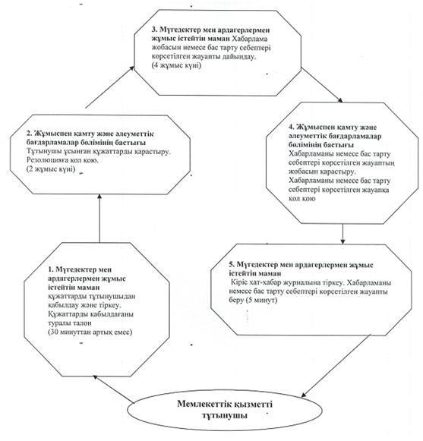
Баянауыл ауданы әкімдігінің
2011 жылғы 27 желтоқсандағы
N 287/12 қаулысымен
бекітілді
"Мүгедектерді сурдо-тифлотехникалық құралдармен және
міндетті гигиеналық құралдармен қамтамасыз ету үшін оларға
құжаттарды ресімдеу" мемлекеттік қызмет РЕГЛАМЕНТІ
1. Жалпы ережелер
1. Мемлекеттік қызметтің атауы: "Мүгедектерді сурдо-тифлотехникалық және міндетті гигиеналық құралдармен қамтамасыз ету үшін оларға құжаттар ресімдеу" (бұдан әрі – мемлекеттік қызмет).
2. Мемлекеттік қызмет көрсетудің нысаны: автоматтандырылмаған.
3. Мемлекеттік қызмет Қазақстан Республикасы Үкіметінің 2011 жылғы 7 сәуірдегі N 394 қаулысымен бекітілген "Мүгедектерді сурдо-тифлотехникалық және міндетті гигиеналық құралдармен қамтамасыз ету үшін оларға құжаттар ресімдеу туралы" мемлекеттік қызмет стандарты (бұдан әрі - стандарт) негізінде көрсетіледі.
4. Мемлекеттік қызмет:
1) "Баянауыл ауданының жұмыспен қамту және әлеуметтік бағдарламалар бөлімі" мемлекеттік мекемесімен (одан әрі – бөлім) көрсетіледі.
Павлодар облысы, Баянауыл ауданы, Баянауыл ауылы, Сәтбаев көшесі 49, телефон: 91481, демалыс (сенбі, жексенбі) және мереке күндері, сағат 13.00-ден 14.30-ге дейін түскі үзіліспен, күн сайын сағат 9.00-ден 18.30-ге дейін.
2) Баянауыл ауданындағы филиалы "Павлодар облысының халыққа қызмет көрсету орталығы" мемлекеттік мекемесімен (бұдан әрі -орталық) көрсетіледі.
Мемлекеттік қызмет көрсетілетін орын мына мекен жайда орналасқан: Павлодар облысы, Баянауыл ауданы, Баянауыл ауылы, Сәтбаев көшесі 49, телефон 92361, жұмыс уақыты сағат 9.00-ден 19.00-ға дейін, түскі үзіліссіз, демалыс күндері – жексенбі.
5. Мемлекеттік қызметті аяқтау нысаны болып мүгедектерді сурдо-тифлотехникалық және міндетті гигиеналық құралдармен қамтамасыз ету үшін оларға құжаттар ресімдеу туралы хабарлама не қызмет көрсетуден бас тарту туралы қағаз жеткізгіште дәлелді жауап болып табылады.
6. Тұтынушы қажетті құжаттарды тапсырғаннан кейін мемлекеттік қызмет көрсету мерзімі:
бөлімге жүгінгенде – 10 жұмыс күн ішінде;
орталық арқылы жүгінген кезде - 10 жұмыс күн ішінде (мемлекеттік қызметті көрсетуге құжаттарды қабылдау және беру күндері мемлекеттік қызмет көрсету уақытына кірмейді).
Тұтынушы өтініш берген күні сол жерде көрсетілетін мемлекеттік қызметті (талонды алуға дейінгі) күтудің жол берілетін ең көп уақыты бір тұтынушыға қызмет көрсетуге 30 минуттан артық емес.
Тұтынушының мемлекеттік қызмет көрсетуге өтініш берген күні уәкілетті органда қызмет көрсетудегі көп шекті уақыты - 15 минуттан артық емес, орталықта 30 минут.
2. Мемлекеттік қызметті көрсету
барысында іс-қимылдардың сипаттамасы
7. Бұл мемлекеттік қызметті алу үшін тұтынушы Стандарттың 11-тармағында көрсетілген қажетті құжаттарды ұсыну керек.
Барлық қажетті құжаттарды тапсырғаннан кейін тұтынушыға:
1) бөлімге жүгінген кезде - тұтынушыға тіркелген және мемлекеттік қызметті алу уақыты мен құжаттарды қабылдаған жауапты тұлғанының тегі, аты-жөні көрсетілген талон;
2) орталыққа жүгінген кезде – барлық құжаттарды қабылдағаны туралы қолхат беріледі.
8. Стандарттың 16-тармағында көрсетілген жағдайда жұмыспен қамту және әлеуметтік бағдарламалар бөлімі мемлекеттік қызмет көрсетуден бас тартуы мүмкін.
9. Ақпараттық қауіпсіздік талаптары: тұтынушының құжаттарында көрсетілген ақпараттың сақталуы, қорғалуы және құпиялығын қамтамасыз ету.
10. Бөлімге жүгінген кезде мемлекеттік қызметті көрсету барысына қатысатын құрылымдық-функционалдық бірліктер (одан әрі - ҚФБ):
1) мүгедектер және ҰОС-ның ардагерлерімен жұмыс істеу маманы;
2) жұмыспен қамту және әлеуметтік бағдарламалар бөлімінің бастығы.
11. ҚФБ-ның іс-әрекеттерінің тізбектілігі осы регламенттің 1 қосымшасында көрсетілген.
12. ҚФБ-ның және іс-әрекеттердің тізбектілігінің өзара әрекеттерінің сызбанұсқасы осы регламенттің 2 қосымшасында көрсетілген.
3. Мемлекеттік қызметті көрсететін
лауазымды тұлғалардың жауапкершілігі
13. Мемлекеттік қызметті көрсету тәртібін бұзған лауазымды тұлғалар Қазақстан Республикасының заңдарында белгіленген жауапқа тартылады.
"Мүгедектерді сурдо-тифлотехникалық және
міндетті гигиеналық құралдармен қамтамасыз
ету үшін оларға құжаттар ресімдеу"
мемлекеттік қызмет регламентіне
1 қосымша
ҚФБ-ның іс-әрекеттерінің тізбектілігі
1 | Іс әрекеттер N | 1 | 2 | 3 | 4 | 5
2 | ҚФБ атауы | Мүгедектер және ардагерлермен жұмыс істеу бойынша маман | Бөлім бастығы | Мүгедектер және ардагерлермен жұмыс істеу бойынша маман | Бөлім бастығы | Мүгедектер және ардагерлермен жұмыс істеу бойынша маман
3 | Іс-әрекеттер (үдірістің, тәртіптің, мәміленің) атауы және олардың сипаттамасы | Тұтынушы ұсынған құжаттарды қабылдау және тіркеу | Тұтынушы ұсынған құжаттарды қарастыру | Хабарламаны немесе бас тарту себептері көрсетілген жауапты дайындау | Хабарламаны немесе бас тарту себептері көрсетілген жауапты жобасын қарастыру | Кіріс хат-хабар журналында тіркеу
4 | Аяқталу нысаны (мәліметтер, құжат, ұйымдастырушы-иеленуші шешімдер) | Құжаттарды қабылдағандығы туралы талон | Резолюцияға қол қою | Хабарламаның немесе бас тарту себептері көрсетілген жауап жобасы | Хабарламаға немесе бас тарту себептері көрсетілген жауапқа қол қою | Хабарламаны немесе бас тарту себептері көрсетілген жауапты тұтынушыға беру
5 | Орындау уақыттары | 30 минуттан артық емес | 2 күн | 4 күн | 4 күн | 30 минуттан артық емес
6 | Келесі іс-әрекеттің нөмірі | 2 колонка | 3 колонка | 4 колонка | 5 колонка
"Мүгедектерді сурдо-тифлотехникалық және
міндетті гигиеналық құралдармен қамтамасыз
ету үшін оларға құжаттар ресімдеу"
мемлекеттік қызмет регламентіне
2 қосымша
ҚФБ-ның және іс-әрекеттердің тізбектілігінің
өзара әрекеттерінің сызбанұсқасы
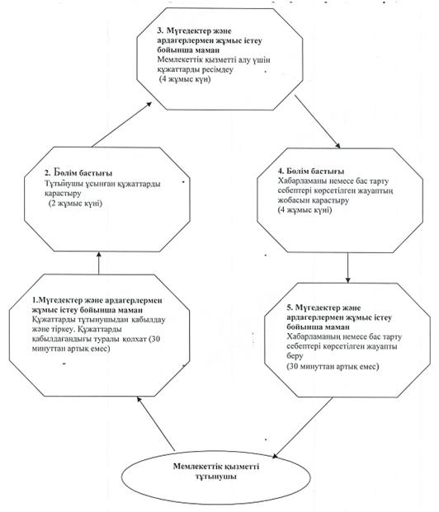
Баянауыл ауданы әкімдігінің
2011 жылғы 27 желтоқсандағы
N 287/12 қаулысымен
бекітілді
"Мемлекеттiк бюджет қаражаты есебінен қызмет көрсететін
мемлекеттiк және мемлекеттік емес медициналық-әлеуметтiк
мекемелерде (ұйымдарда) әлеуметтiк қызмет көрсетуге
арналған құжаттарды ресiмдеу" мемлекеттік қызмет РЕГЛАМЕНТІ
1. Жалпы ережелер
1. Мемлекеттік қызметтің атауы: "Мемлекеттiк бюджет қаражаты есебінен қызмет көрсететін мемлекеттiк және мемлекеттік емес медициналық-әлеуметтiк мекемелерде (ұйымдарда) әлеуметтiк қызмет көрсетуге арналған құжаттарды ресiмдеу" (бұдан әрі – мемлекеттік қызмет).
2. Мемлекеттік қызмет көрсетудің нысаны: автоматтандырылмаған.
3. Мемлекеттік қызмет Қазақстан Республикасы Үкіметінің 2011 жылғы 7 сәуірдегі N 394 қаулысымен бекітілген "Мемлекеттік бюджет қаражаты есебінен қызмет көрсететін мемлекеттік және мемлекеттік емес медициналық-әлеуметтік мекемелерде (ұйымдарда) әлеуметтік қызмет көрсетуге арналған құжаттарды ресімдеу туралы" мемлекеттік қызмет стандарты (бұдан әрі - стандарт) негізінде көрсетіледі.
4. Мемлекеттік қызмет "Баянауыл ауданының жұмыспен қамту және әлеуметтік бағдарламалар бөлімі" мемлекеттік мекемесімен (бұдан әрі – бөлім) көрсетіледі.
Мемлекеттік қызмет көрсетілетін орын мына мекен жайда орналасқан: Павлодар облысы, Баянауыл ауданы, Баянауыл ауылы, Сәтбаев көшесі 49, телефон: 91481, демалыс (сенбі, жексенбі) және мереке күндері, сағат 13.00-ден 14.30-ге дейін түскі үзіліспен, күн сайын сағат 9.00-ден 18.30-ге дейін.
2) Мемлекеттік қызмет баламалы негізінде Баянауыл ауданындағы филиалы "Павлодар облысының халыққа қызмет көрсету орталығы" мемлекеттік мекемесімен (бұдан әрі -орталық) көрсетіледі.
Мемлекеттік қызмет көрсетілетін орын мына мекен жайда орналасқан: Павлодар облысы, Баянауыл ауданы, Баянауыл ауылы, Сәтбаев көшесі 49, телефон 92361, жұмыс уақыты сағат 9.00-ден 19.00-ге дейін, түскі үзіліссіз, демалыс күні – жексенбі.
5. Мемлекеттік қызметті аяқтау нысаны болып тұтынушыға әлеуметтік көмек көрсетуге арналған құжаттарды ресімдеу туралы хабарлама (бұдан әрі - хабарлама) немесе қызмет көрсетуден бас тарту туралы дәлелді жауап болып табылады.
6. Мемлекеттік қызметті көрсету мерзімі:
1) тұтынушы бөлімге жүгінген кезде қажетті құжаттарды тапсырғаннан кейін он жеті жұмыс күні ішінде.
Тұтынушы өтініш берген күні сол жерде көрсетілетін мемлекеттік қызметті (талонды) алуға дейінгі күтудің жол берілетін ең көп уақыты 30 минуттан аспайды.
2) орталық арқылы жүгінген кезде он жеті жұмыс күні ішінде (мемлекеттік қызметті көрсетуге құжаттарды қабылдау және беру күндері мемлекеттік қызмет көрсету уақытына кірмейді).
Тұтынушының мемлекеттік қызмет көрсетуге өтініш берген күні уәкілетті органда қызмет көрсету ең көп рұқсат етілген уақыты - 15 минуттан, орталықта 30 минуттан аспайды.
3. Мемлекеттік қызметті көрсету барысында
іс-қимылдардың сипаттамасы
7. Бұл мемлекеттік қызметті алу үшін тұтынушы Стандарттың 11-тармағында көрсетілген қажетті құжаттарды ұсыну керек.
Барлық қажетті құжаттарды тапсырғаннан кейін тұтынушыға мемлекеттік қызметті алу уақыты көрсетілген, құжаттарды қабылдағаны туралы хабарлама беріледі.
8. Стандарттың 16-тармағында көрсетілген жағдайда жұмыспен қамту және әлеуметтік бағдарламалар бөлімі мемлекеттік қызмет көрсетуден бас тартуы мүмкін.
9. Ақпараттық қауіпсіздік талаптары: тұтынушының құжаттарында көрсетілген ақпараттың сақталуы, қорғалуы және құпиялығын қамтамасыз ету.
10. Бөлімге жүгінген кезде мемлекеттік қызметті көрсету барысына қатысатын құрылымдық-функционалдық бірліктер (одан әрі - ҚФБ):
1) әлеуметтік жұмыстар бойынша маман;
2) жұмыспен қамту және әлеуметтік бағдарламалар бөлімінің бастығы.
11. ҚФБ-ның іс-әрекеттерінің тізбектілігі осы регламенттің 1 қосымшасында көрсетілген.
12. ҚФБ-ның және іс-әрекеттердің тізбектілігінің өзара байланысының сызбанұсқасы осы регламенттің 2 қосымшасында көрсетілген.
4. Мемлекеттік қызметті көрсететін
лауазымды тұлғалардың жауапкершілігі
13. Мемлекеттік қызметті көрсету тәртібін бұзған лауазымды тұлғалар Қазақстан Республикасының заңдарымен қарастырылған жауапқа тартылады.
"Мемлекеттік бюджет қаражаты есебінен
қызмет көрсететін мемлекеттік және
мемлекеттік емес медициналық-әлеуметтік
мекемелерде (ұйымдарда) әлеуметтік қызмет
көрсетуге арналған құжаттарды ресімдеу"
мемлекеттік қызмет регламентіне
1 қосымша
Құрылымдық-функционалдық бірліктерінің
(ҚФБ) іс-әрекеттерінің тізбелігі
1 | Іс әрекеттер N | 1 | 2 | 3 | 4 | 5
2 | ҚФБ атауы | Әлеуметтік жұмыстар бойынша маман | Бөлім бастығы | Әлеуметтік жұмыстар бойынша маман | Бөлім бастығы | Әлеуметтік жұмыстар бойынша маман
3 | Іс-әрекеттер (үдірістің, тәртіптің, мәміленің) атауы және олардың сипаттамасы | Тұтынушы ұсынған құжаттарды қабылдау және тіркеу | Тұтынушы ұсынған құжаттарды қарастыру | Хабарлама жобасын немесе бас тарту себептері көрсетілген жауапты дайындау | Хабарламаны немесе бас тарту себептері көрсетілген жауап жобасын қарастыру | Кіріс хат-хабар журналына тіркеу
4 | Аяқталу нысаны (мәліметтер, құжат, ұйымдастырушы-иеленуші шешімдер) | Құжаттарды қабылдағаны туралы талон | Резолюцияға қол қою | Хабарлама немесе бас тарту себептері көрсетілген жауап жобасы | Хабарламаға немесе бас тарту себептері көрсетілген жауапқа қол қою | Хабарлама немесе бас тарту себептері көрсетілген жауапты беру
5 | Орындау уақыттары | 30 минуттан аспайды | 1 күн | 13 күн | 1 күн | 30 минуттан аспайды
6 | Келесі іс-әрекеттің нөмірі | 2 колонка | 3 колонка | 4 колонка | 5 колонка
"Мемлекеттік бюджет қаражаты есебінен
қызмет көрсететін мемлекеттік және
мемлекеттік емес медициналық-әлеуметтік
мекемелерде (ұйымдарда) әлеуметтік қызмет
көрсетуге арналған құжаттарды ресімдеу"
мемлекеттік қызмет регламентіне
2 қосымша
Құрылымдық-функционалдық бірліктерінің (ҚФБ) іс-әрекеттердің тізбектілігінің өзара байланысының сызбанұсқасы
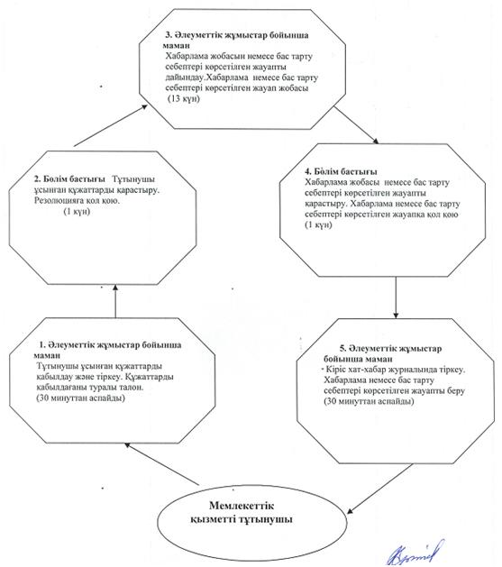
Баянауыл ауданы әкімдігінің
2011 жылғы 27 желтоқсандағы
N 287/12 қаулысымен
бекітілді
"Қозғалуға қиындығы бар бірінші топтағы мүгедектерге
жеке көмекшінің және есту бойынша мүгедектерге қолмен
көрсететін тіл маманының қызметтерін ұсыну үшін мүгедектерге
құжаттарды ресімдеу" мемлекеттік қызмет РЕГЛАМЕНТІ
1. Жалпы ережелер
1. Мемлекеттік қызметтің атауы: "Қозғалуға қиындығы бар бірінші топтағы мүгедектерге жеке көмекшінің және есту бойынша мүгедектерге қолмен көрсететін тіл маманының қызметтерін ұсыну үшін мүгедектерге құжаттарды ресімдеу" (бұдан әрі – мемлекеттік қызмет).
2. Мемлекеттік қызмет көрсетудің нысаны: ішінара автоматтандырылған.
3. Мемлекеттік қызмет Қазақстан Республикасы Үкіметінің 2011 жылғы 7 сәуірдегі N 394 қаулысымен бекітілген "Қозғалуға қиындығы бар бірінші топтағы мүгедектерге жеке көмекшінің және есту бойынша мүгедектерге қолмен көрсететін тіл маманының қызметтерін ұсыну үшін мүгедектерге құжаттарды ресімдеу" мемлекеттік қызмет стандарты (бұдан әрі - стандарт) негізінде көрсетіледі.
4. Мемлекеттік қызмет "Баянауыл ауданының жұмыспен қамту және әлеуметтік бағдарламалар бөлімі" мемлекеттік мекемесімен (бұдан әрі – бөлім) көрсетіледі.
Павлодар облысы, Баянауыл ауданы, Баянауыл ауылы, Сәтбаев көшесі 49, телефон: 91481, демалыс (сенбі, жексенбі) және мереке күндері, сағат 13.00-ден 14.30-ге дейін түскі үзіліспен, күн сайын сағат 9.00-ден 18.30-ге дейін.
5. Мемлекеттік қызметті аяқтау нысаны болып жүріп-тұруы қиын бірінші топтағы мүгедектерге жеке көмекшінің қызметін және естімейтіндігі бойынша мүгедектерге ымдау тілі маманының қызметін беру үшін мүгедектердің құжаттарын ресімдеу туралы хабарлама не қағаз жеткізгіштегі қызмет көрсетуден бас тарту туралы дәлелді жауап болып
табылады.
6. Мемлекеттік қызмет көрсетудің мерзімі тұтынушы қажетті құжаттарды тапсырғаннан кейін он жұмыс күн ішінде. Тұтынушы өтініш берген күні сол жерде көрсетілетін мемлекеттік қызметті алуға дейінгі күтудің жол берілетін ең көп уақыты 15 минуттан аспайды.
2. Мемлекеттік қызметті көрсету
барысында іс-қимылдардың сипаттамасы
7. Бұл мемлекеттік қызметті алу үшін тұтынушы Стандарттың 11-тармағында көрсетілген қажетті құжаттардың тізімін ұсыну керек.
Барлық қажетті құжаттарды тапсырғаннан кейін мемлекеттік қызметті алу үшін тұтынушыға барлық құжаттарды қабылдағандығы туралы талон беріледі.
8. Жұмыспен қамту және әлеуметтік бағдарламалар бөлімі мемлекеттік қызмет көрсетуден Стандарттың 16 тармағында көрсетілген жағдайда бас тартуы мүмкін.
9. Ақпараттық қауіпсіздік талаптары: тұтынушының құжаттарында көрсетілген ақпараттың сақталуы, қорғалуы және құпиялығын қамтамасыз ету.
10. Бөлімге жүгінген кезде мемлекеттік қызметті көрсету барысына қатысатын құрылымдық-функционалдық бірліктер (одан әрі - ҚФБ):
1) мүгедектер және ҰОС-ның ардагерлерімен жұмыс істеу маманы;
2) жұмыспен қамту және әлеуметтік бағдарламалар бөлімінің бастығы.
11. ҚФБ-ның іс-әрекеттерінің тізбектілігі осы регламенттің 1 қосымшасында көрсетілген.
12. ҚФБ және іс-әрекеттер тізбектілігінің өзара байланысының сызбанұсқасы осы регламенттің 2 қосымшасында көрсетілген.
3. Мемлекеттік қызметті көрсететін
лауазымды тұлғалардың жауапкершілігі
13. Мемлекеттік қызметті көрсету тәртібін бұзған лауазымды тұлғалар Қазақстан Республикасы заңдарымен белгіленген жауапқа тартылады.
"Қозғалуға қиындығы бар бірінші топтағы
мүгедектерге жеке көмекшінің және есту
бойынша мүгедектерге қолмен көрсететін
тіл маманының қызметтерін ұсыну
үшін мүгедектерге құжаттарды ресімдеу"
мемлекеттік қызмет регламентіне
1 қосымша
Құрылымдық-функционалдық бірліктері
(ҚФБ) іс-әрекеттерінің тізбектілігі
1 | Іс әрекеттер N | 1 | 2 | 3 | 4 | 5
2 | ҚФБ атауы | Мүгедектер- және ардагерлермен жұмыс істеу бойынша маман | Бөлім бастығы | Мүгедектер және ардагерлермен жұмыс істеу бойынша маман | Бөлім бастығы | Мүгедектер және ардагерлермен жұмыс істеу бойынша маман
3 | Іс-әрекеттер (үдірістің, тәртіптің, мәміленің) атауы және олардың сипаттамасы | Тұтынушы ұсынған құжаттарды қабылдау және тіркеу | Тұтынушы ұсынған құжаттарды қарастыру | Хабарлама жобасын немесе бас тарту себептері көрсетілген жауапты дайындау | Хабарлама жобасын немесе бас тарту себептері көрсетілген жауапты қарастыру | Кіріс хат-хабар журналына тіркеу
4 | Аяқталу нысаны (мәліметтер, құжат, ұйымдастырушы-иеленуші шешімдер) | Құжаттар қабылдағандығы туралы талон | Резолюцияға қол қою | Хабарламаны немесе бас тарту себептері көрсетілген жауап жобасы | Хабарламаға немесе бас тарту себептері көрсетілген жауапқа қол қою | Хабарлама немесе бас тарту себептері көрсетілген жауапты беру
5 | Орындау уақыттары | 15 минуттан аспайды | 2 күн | 4 күн | 2 күн | 15 минуттан аспайды
6 | Келесі іс-әрекеттің нөмірі | 2 колонка | 3 колонка | 4 колонка | 5 колонка
"Қозғалуға қиындығы бар бірінші топтағы
мүгедектерге жеке көмекшінің және есту
бойынша мүгедектерге қолмен көрсететін
тіл маманының қызметтерін ұсыну
үшін мүгедектерге құжаттарды ресімдеу"
мемлекеттік қызмет регламентіне
2 қосымша
Құрылымдық-функционалдық бірліктері (ҚФБ) іс-әрекеттердің
тізбектілігінің өзара әрекеттерінің сызбанұсқасы
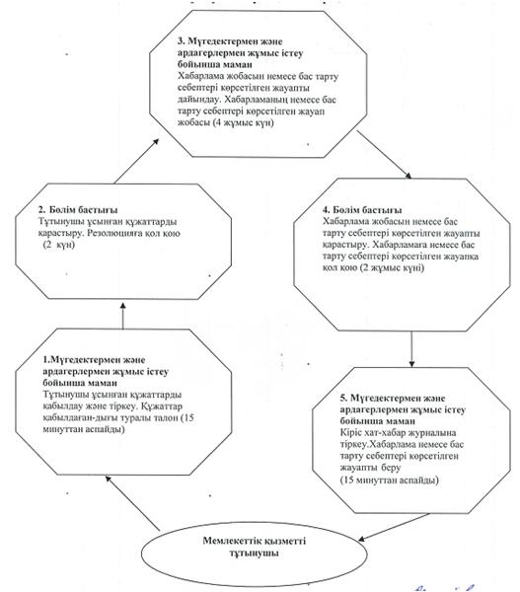
Баянауыл ауданы әкімдігінің
2011 жылғы 27 желтоқсандағы
N 287/12 қаулысымен
бекітілді
"Мүгедектерге кресло-арбаларды беру үшін
оларға құжаттарды ресімдеу"
мемлекеттік қызмет РЕГЛАМЕНТІ
1. Жалпы ережелер
1. Мемлекеттік қызметтің атауы: "Мүгедектерге кресло-арбаларды беру үшін оларға құжаттарды ресімдеу" (бұдан әрі – мемлекеттік қызмет).
2. Мемлекеттік қызмет көрсетудің нысаны: ішінара автоматтандырылған.
3. Мемлекеттік қызмет Қазақстан Республикасы Үкіметінің 2011 жылғы 7 сәуірдегі N 394 қаулысымен бекітілген "Мүгедектерге кресло-арбаларды беру үшін оларға құжаттарды ресімдеу туралы" мемлекеттік қызмет стандарты негізінде көрсетіледі (одан әрі - стандарт).
4. Мемлекеттік қызмет "Баянауыл ауданының жұмыспен қамту және әлеуметтік бағдарламалар бөлімі" мемлекеттік мекемесімен (бұдан әрі - бөлім) көрсетіледі.
Мемлекеттік қызмет көрсетілетін орын мына мекен жайда орналасқан: Павлодар облысы, Баянауыл ауданы, Баянауыл ауылы, Сәтбаев көшесі 49, телефон: 91481, демалыс (сенбі, жексенбі) және мереке күндері, сағат 13.00-ден 14.30-ге дейін түскі үзіліспен, күн сайын сағат 9.00-ден 18.30-ге дейін.
5. Мемлекеттік қызметті аяқтау нысаны болып кресло–арба беру үшін құжаттарды ресімдеу туралы хабарлама, не қызмет көрсетуден бас тарту туралы қағаз жеткізгіштегі дәлелді жауап болып табылады.
6. Мемлекеттік қызмет көрсету мерзімі тұтынушы қажетті құжаттарды тапсырғаннан кейін он жұмыс күн ішінде.
Тұтынушы өтініш берген күні сол жерде көрсетілетін мемлекеттік қызметті алуға дейінгі күтудің жол берілетін ең көп уақыты бір тұтынушыга қызмет көрсетуге 15 минут. Тұтынушының мемлекеттік қызмет көрсетуге өтініш берген күні қызмет көрсету максималды уакыты - 15 минуттан артық емес.
2. Мемлекеттік қызметті көрсету
барысында іс-қимылдардың сипаттамасы
7. Бұл мемлекеттік қызметті алу үшін тұтынушы Стандарттың 11-тармағында көрсетілген қажетті құжаттарды ұсыну керек.
Барлық қажетті құжаттарды тапсырғаннан кейін мемлекеттік қызметті алу үшін тұтынушыға мемлекеттік қызметті алған мерзімі көрсетілген барлық құжаттарды қабылдағандығы туралы талон беріледі.
8. Жұмыспен қамту және әлеуметтік бағдарламалар бөлімі Стандарттың 16-тармағында көрсетілген жағдайда мемлекеттік қызмет көрсетуден бас тартуы мүмкін.
9. Ақпараттық қауіпсіздік талаптары: тұтынушының құжаттарында көрсетілген ақпараттың сақталуы, қорғалуы және құпиялығын қамтамасыз ету.
10. Бөлімге жүгінген кезде мемлекеттік қызметті көрсету барысына қатысатын құрылымдық-функционалдық бірліктер (одан әрі - ҚФБ):
1) мүгедектер және ҰОС-ның ардагерлерімен жұмыс істеу маманы;
2) жұмыспен қамту және әлеуметтік бағдарламалар бөлімінің бастығы.
11. ҚФБ-ның іс-әрекеттерінің тізбектілігі осы регламенттің 1 қосымшасында көрсетілген.
12. ҚФБ-ның және іс-әрекеттердің тізбектілігінің өзара байланысының сызбанұсқасы осы регламенттің 2 қосымшасында көрсетілген.
3. Мемлекеттік қызметті көрсететін
лауазымды тұлғалардың жауапкершілігі
13. Мемлекеттік қызметті көрсету тәртібін бұзған лауазымды тұлғалар Қазақстан Республикасы заңдарымен белгіленген жауапқа тартылады.
"Мүгедектерге кресло-арбаларды беру
үшін оларға құжаттарды ресімдеу"
мемлекеттік қызмет регламентіне
1 қосымша
ҚФБ-ның іс-әрекеттерінің тізбектілігі
1 | Іс әрекеттер N | 1 | 2 | 3 | 4 | 5
2 | ҚФБ атауы | Мүгедектер және ардагерлермен жұмыс істеу бойынша маман | Жұмыспен қамту және әлеуметтік бағдарламалар бөлімінің бастығы | Мүгедектер және ардагерлермен жұмыс істеу бойынша бас маман | Жұмыспен қамту және әлеуметтік бағдарламалар бөлімінің бастығы | Мүгедектер және ардагерлермен жұмыс істеу бойынша бас маман
3 | Іс-әрекеттер (үдірістің, тәртіптің, мәміленің) атауы және олардың сипаттамасы | Тұтынушы ұсынған құжаттарды қабылдау және тіркеу | Тұтынушы ұсынған құжаттарды қарастыру | Хабарлама немесе бас тарту себептері көрсетілген жауапты дайындау | Хабарлама жобасын немесе бас тарту себептері көрсетілген жауапты қарастыру | Кіріс хат-хабар журналына тіркеу
4 | Аяқталу нысаны (мәліметтер, құжат, ұйымдастырушы-иеленуші шешімдер) | Құжаттар қабылдағандығы туралы талон | Резолюцияға қол қою | Хабарлама немесе бас тарту себептері көрсетілген жауап жобасы | Хабарламаны немесе бас тарту себептері көрсетілген жауапқа қол қою | Хабарламаны немесе бас тарту себептері көрсетілген жауапты беру
5 | Орындау уақыттары | 15 минуттан артық емес | 2 күн | 4 күн | 2 күн | 15 минуттан артық емес
6 | Келесі іс-әрекеттің нөмірі | 2 колонка | 3 колонка | 4 колонка | 5 колонка
"Мүгедектерге кресло-арбаларды беру
үшін оларға құжаттарды ресімдеу"
мемлекеттік қызмет регламентіне
2 қосымша
ҚФБ-ның және іс-әрекеттердің тізбектілігінің
өзара байланысының сызбанұсқасы
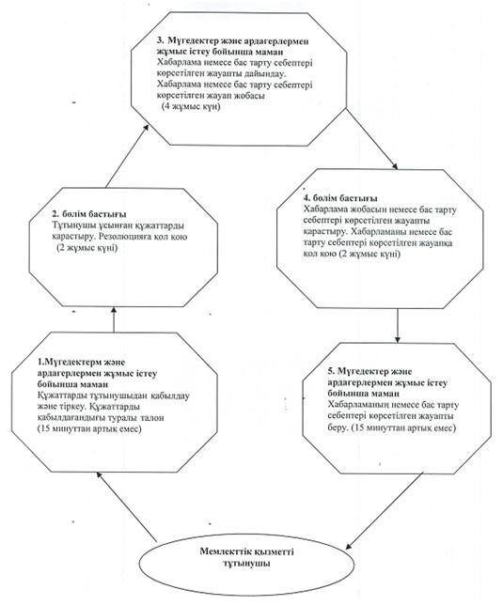
Баянауыл ауданы әкімдігінің
2011 жылғы 27 желтоқсандағы
N 287/12 қаулысымен
бекітілді
"Мүгедектерді санаторий-курорттық емдеумен қамтамасыз ету
үшін оларға құжаттарды ресімдеу" мемлекеттік қызмет РЕГЛАМЕНТІ
1. Жалпы ережелер
1. Мемлекеттік қызметтің атауы: "Мүгедектерді санаторий-курорттық емдеумен қамтамасыз ету үшін оларға құжаттарды ресімдеу" (бұдан әрі – мемлекеттік қызмет).
2. Мемлекеттік қызмет көрсетудің нысаны: ішінара автоматтандырылған.
3. Мемлекеттік қызмет Қазақстан Республикасы Үкіметінің 2011 жылғы 7 сәуірдегі N 394 қаулысымен бекітілген "Мүгедектерді санаторий-курорттық емдеумен қамтамасыз ету үшін оларға құжаттарды ресімдеу туралы" мемлекеттік қызмет стандарты (одан әрі - стандарт) негізінде көрсетіледі.
4. Мемлекеттік қызмет "Баянауыл ауданының жұмыспен қамту және әлеуметтік бағдарламалар бөлімі" мемлекеттік мекемесіне (одан әрі - бөлім) жүгінген кезде көрсетіледі.
Мемлекеттік қызмет көрсетілетін орын мына мекен жайда орналасқан: Павлодар облысы, Баянауыл ауданы, Баянауыл ауылы, Сәтбаев көшесі 49, телефон: 91481, демалыс (сенбі, жексенбі) және мереке күндері, сағат 13.00-ден 14.30-ге дейін түскі үзіліспен, күн сайын сағат 9.00-ден 18.30-ге дейін.
5. Мемлекеттік қызметті аяқтау нысаны болып өтініш берушіге санаторий-курорттық емдеумен қамтамасыз ету үшін құжаттарын ресімдеу туралы хабарлама не қызмет көрсетуден бас тарту туралы қағаз жеткізгіштегі дәлелді жауап болып табылады.
6. Тұтынушы қажетті құжаттарды тапсырғаннан кейін мемлекеттік қызмет көрсету мерзімі он жұмыс күн ішінде.
Тұтынушы өтініш берген күні сол жерде көрсетілетін мемлекеттік қызметті алуға дейінгі күтудің жол берілетін ең көп уақыты бір тұтынушыга қызмет көрсетуге 15 минут. Тұтынушының мемлекеттік қызмет көрсетуге өтініш берген күні қызмет көрсету ең көп уақыты - 15 минуттан артық емес.
2. Мемлекеттік қызметті көрсету
барысында іс-қимылдардың сипаттамасы
7. Бұл мемлекеттік қызметті алу үшін тұтынушы Стандарттың 11-тармағында көрсетілген қажетті құжаттардың тізімін ұсыну керек.
Барлық қажетті құжаттарды тапсырғаннан кейін мемлекеттік қызметті алу үшін тұтынушыға мемлекеттік қызметті алу мерзімі көрсетілген барлық құжаттарды қабылдағандығы туралы қолхат беріледі.
8. Стандарттың 16 тармағында көрсетілген жағдайда жұмыспен қамту және әлеуметтік бағдарламалар бөлімі мемлекеттік қызмет көрсетуден бас тартуы мүмкін.
9. Ақпараттық қауіпсіздік талаптары: тұтынушының құжаттарында көрсетілген ақпараттың сақталуы, қорғалуы және құпиялығын қамтамасыз ету.
10. Бөлімге жүгінген кезде мемлекеттік қызметті көрсету барысына қатысатын құрылымдық-функционалдық бірліктер (одан әрі - ҚФБ):
1) мүгедектер және ҰОС-ның ардагерлерімен жұмыс істеу маманы;
2) жұмыспен қамту және әлеуметтік бағдарламалар бөлімінің бастығы.
11. ҚФБ-ның іс-әрекеттерінің тізбектілігі осы регламенттің 1 қосымшасында көрсетілген.
12. ҚФБ-ның және іс-әрекеттердің тізбектілігінің өзара байланысының сызбанұсқасы осы регламенттің 2 қосымшасында көрсетілген.
3. Мемлекеттік қызметті көрсететін
лауазымды тұлғалардың жауапкершілігі
13. Мемлекеттік қызметті көрсету тәртібін бұзған лауазымды тұлғалар Қазақстан Республикасының заңдарымен белгіленген жауапқа тартылады.
"Мүгедектерді санаторий-курорттық
емдеумен қамтамасыз ету үшін
оларға құжаттарды ресімдеу"
мемлекеттік қызмет регламентіне
1 қосымша
ҚФБ іс-әрекеттерінің сипаттамасы
1 | Іс әрекеттер N | 1 | 2 | 3 | 4 | 5
2 | ҚФБ атауы | Мүгедектер және ардагерлермен жұмыс істеу бойынша маман | бөлім бастығы | Мүгедектер және ардагерлермен жұмыс істеу бойынша маман | бөлім бастығы | Мүгедектер және ардагерлермен жұмыс істеу бойынша маман
3 | Іс-әрекеттер (үдірістің, тәртіптің, мәміленің) атауы және олардың сипаттамасы | Тұтынушы ұсынған құжаттарды қабылдау және тіркеу | Тұтынушы ұсынған құжаттарды қарастыру | Хабарлама жобасын немесе бас тарту себептері көрсетілген жауапты дайындау | Хабарлама жобасын немесе бас тарту себептері көрсетілген жауапты қарастыру | Кіріс хат-хабар журналына тіркеу
4 | Аяқталу нысаны (мәліметтер, құжат, ұйымдастырушы-иеленуші шешімдер) | Құжаттарды қабылдағандығы туралы талон | Резолюцияға қол қою | Хабарлама немесе бас тарту себептері көрсетілген жауап жобасы | Хабарламаға немесе бас тарту себептері көрсетілген жауапқа қол қою | Хабарлама немесе бас тарту себептері көрсетілген жауапты тұтынушыға беру
5 | Орындау уақыттары | 15 минуттан артық емес | 2 күн | 4 күн | 2 күн | 15 минуттан артық емес
6 | Келесі іс-әрекеттің нөмірі | 2 колонка | 3 колонка | 4 колонка | 5 колонка
"Мүгедектерді санаторий-курорттық
емдеумен қамтамасыз ету үшін
оларға құжаттарды ресімдеу"
мемлекеттік қызмет регламентіне
2 қосымша
ҚФБ-ның және іс-әрекеттердің тізбектілігінің
өзара байланысының сызбанұсқасы
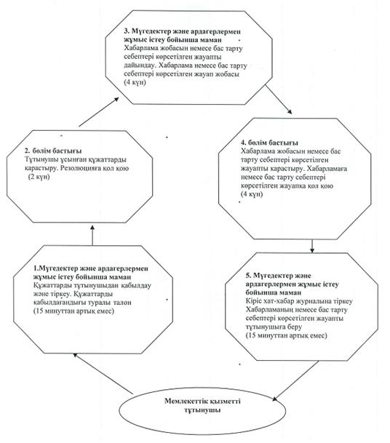
Баянауыл ауданы әкімдігінің
2011 жылғы 27 желтоқсандағы
N 287/12 қаулысымен
бекітілді
"Жалғызiлiктi, жалғыз тұратын қарттарға, бөгде адамның
күтiмiне және жәрдемiне мұқтаж мүгедектерге және мүгедек
балаларға үйде әлеуметтiк қызмет көрсетуге құжаттарды
ресiмдеу" мемлекеттік қызмет РЕГЛАМЕНТІ
1. Жалпы ережелер
1. Мемлекеттік қызметтің атауы: "Жалғызiлiктi, жалғыз тұратын қарттарға, бөгде адамның күтiмiне және жәрдемiне мұқтаж мүгедектерге және мүгедек балаларға үйде әлеуметтiк қызмет көрсетуге құжаттарды ресiмдеу" (бұдан әрі - мемлекеттік қызмет).
2. Көрсетілетін мемлекеттік қызметтің нысаны: автоматтандырылмаған.
3. Мемлекеттік қызмет Қазақстан Республикасының 2011 жылғы 07 сәуірдегі N 394 қаулысымен бекітілген "Жалғызiлiктi, жалғыз тұратын қарттарға, бөгде адамның күтiмiне және жәрдемiне мұқтаж мүгедектерге және мүгедек балаларға үйде әлеуметтiк қызмет көрсетуге құжаттарды ресiмдеу" мемлекеттік қызмет стандарты негізінде жүзеге асырылады (бұдан әрі - стандарт).
4. Мемлекеттік қызмет:
1) "Баянауыл ауданының жұмыспен қамту және әлеуметтік бағдарламалар бөлімі" мемлекеттік мекемесімен (бұдан әрі - бөлім) көрсетіледі.
Мемлекеттік қызмет көрсету орны: Павлодар облысы, Баянауыл ауданы, Баянаул ауылы, Сәтбаев көшесі 49, телефон: 91481, демалыс (сенбі, жексенбі) және мереке күндері, сағат 13.00-ден 14.30-ге дейін түскі үзіліспен, күн сайын сағат 9.00-ден 18.30-ге дейін.
2) Баянауыл ауданындағы филиалы "Павлодар облысының халыққа қызмет көрсету орталығы" мемлекеттік мекемесімен (бұдан әрі-орталық) көрсетіледі.
Мемлекеттік қызмет көрсетілетін орны: Павлодар облысы, Баянауыл ауданы, Баянауыл ауылы, Сәтбаев көшесі 49, телефон 92361, жұмыс уақыты сағат 9.00-ден 19.00-ге дейін түскі үзіліссіз, демалыс күні - жексенбі.
5. Мемлекеттік қызметті аяқтау нысаны болып тұтынушыға әлеуметтік көмек көрсетуге арналған құжаттарды ресімдеу туралы хабарлама немесе қызмет көрсетуден бас тарту туралы дәлелді жауап болып табылады.
6. Мемлекеттік қызмет көрсету мерзімі:
1) бөлімге тұтынушы қажетті құжаттарды тапсырған сәттен бастап 14 жұмыс күні;
Өтініш беруші өтініш берген күні сол жерде көрсетілетін мемлекеттік қызметті алуға дейін күтудің рұқсат берілген ең көп уақыты (талонды алғанға дейін) 30 минуттан аспайды.
2) орталыққа өтінген жағдайда 14 жұмыс күн ішінде (құжаттарды қабылдау мен беру күндері мемлекеттік қызмет көрсету мерзіміне жатпайды).
Өтініш беруші өтініш берген күні сол жерде көрсетілетін мемлекеттік қызметті алушыға қызмет көрсетудің рұқсат берілген ең көп уақыты уәкілетті органда 15 минут, орталықта 30 минут.
3. Мемлекеттік қызмет көрсету үдерісіндегі
іс-әрекет (өзара іс-қимыл)тәртібін сипаттау
7. Мемлекеттік қызметті алу үшін тұтынушыға стандарттың 11-тармағында белгіленген тізімдегі құжаттарды тапсыру қажет.
Барлық қажетті құжаттарды тапсырғаннан кейін тұтынушыға құжаттарды қабылдағандығы туралы талон беріледі.
8. Бөлім мемлекеттік қызметті көрсетуден Стандарттың 16 тармағында көрсетілген жағдайда бас тартуы мүмкін.
9. Ақпараттық қауіпсіздікке қойылатын талаптар: тұтынушы құжаттарының қорғалуы және ақпараттын құпия сақталуы қамтамасыз етіледі.
10. Мемлекеттік қызмет көрсету үдерісіне қатысатын құрылымдық-функционалдық бірліктер (бұдан әрі - ҚФБ) жұмыспен қамту бөліміне өтініш білдірген кезде:
1) әлеуметтік жұмыс бойынша маман;
2) жұмыспен қамту және әлеуметтік бағдарламалар бөлімінің бастығы.
11. ҚФБ-ның іс-әрекеттерінің тізбектілігі осы регламенттің 1 қосымшасында көрсетілген;
12. ҚФБ-ның және іс-әрекеттердің тізбектілігінің өзара әрекеттерінің сызбанұсқасы осы регламенттің 2 қосымшасында көрсетілген.
3. Мемлекеттік қызмет көрсететін
лауазымды тұлғалардың жауапкершілігі
13 Мемлекеттік қызметті көрсету тәртібін бұзған лауазымды тұлғалар Қазақстан Республикасының заңдарымен қарастырылған жауапқа тартылады.
Жалғызілікті, жалғыз тұратын қарттарға, бөгде
адамның күтіміне және жәрдеміне мұқтаж
мүгедектерге және мүгедек балаларға үйде
әлеуметтік қызмет көрсетуге құжаттарды
ресімдеу" мемлекеттік қызмет регламентіне
1 қосымша
ҚФБ-ның іс-әрекеттерінің тізбектілігі
1 | Іс әрекеттер N | 1 | 2 | 3 | 4 | 5
2 | ҚФБ атауы | әлеуметтік жұмыс бойынша маман | Бөлім бастығы | әлеуметтік жұмыс бойынша маман | Бөлім бастығы | әлеуметтік жұмыс бойынша маман
3 | Іс-әрекеттер (үдірістің, тәртіптің, мәміленің) атауы және олардың сипаттамасы | Тұтынушы ұсынған құжаттарды қабылдау және тіркеу | Тұтынушы ұсынған құжаттарды қарастыру | Хабарлама жобасын немесе бас тарту себептері көрсетілген жауапты дайындау | Хабарламаны немесе бас тарту себептері көрсетілген жауапты қарастыру | Кіріс хат–хабар журналына тіркеу
4 | Аяқталу нысаны (мәліметтер, құжат, ұйымдастырушы-иеленуші шешімдер) | Құжаттарды қабылдағандығы туралы талон | Резолюцияға қол қою | Хабарлама немесе бас тарту себептері көрсетілген жауап жобасы | Хабарламаны немесе бас тарту себептері көрсетілген дәлелді жауапқа қол қою | Хабарлама немесе бас тарту себептері көрсетілген жауапты тұтынушыға беру
5 | Орындау уақыттары | 30 минуттан артық емес | 1 күн | 10 күн | 1 күн | 30 минуттан артық емес
6 | Келесі іс-әрекеттің нөмірі | 2 колонка | 3 колонка | 4 колонка | 5 колонка
Жалғызілікті, жалғыз тұратын қарттарға, бөгде
адамның күтіміне және жәрдеміне мұқтаж
мүгедектерге және мүгедек балаларға үйде
әлеуметтік қызмет көрсетуге құжаттарды
ресімдеу" мемлекеттік қызмет регламентіне
2 қосымша
ҚФБ-ның және іс-әрекеттердің тізбектілігінің
өзара әрекеттерінің сызбанұсқасы
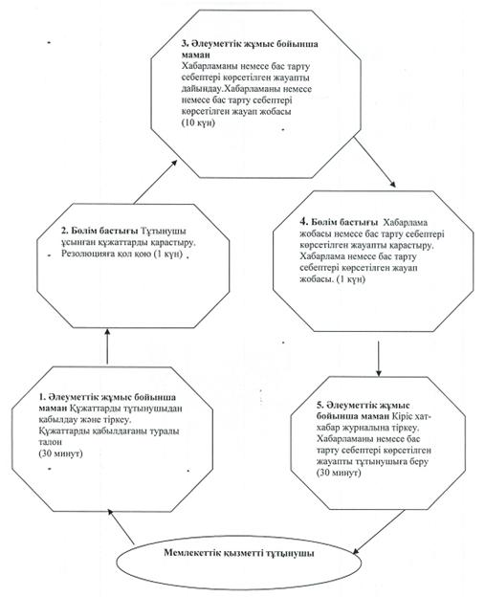
Баянауыл ауданы әкімдігінің
2011 жылғы 27 желтоқсандағы
N 287/12 қаулысымен
бекітілді
"Семей ядролық сынақ полигонында ядролық сынақтардың
салдарынан зардап шеккен азаматтарды тiркеу және есепке алу"
мемлекеттік қызмет РЕГЛАМЕНТІ
1. Жалпы ережелер
1. Мемлекеттік қызметтің атауы: "Семей ядролық сынақ полигонында ядролық сынақтардың салдарынан зардап шеккен азаматтарды тіркеу және есепке алу" (бұдан әрі – мемлекеттік қызмет).
2. Көрсетілетін мемлекеттік қызметтің нысаны: автоматтандырылмаған.
3. Мемлекеттік қызмет Қазақстан Республикасының 2011 жылғы 07 сәуірдегі N 394 қаулысымен бекітілген "Семей ядролық сынақ полигонында ядролық сынақтардың салдарынан зардап шеккен азаматтарды тіркеу және есепке алу" мемлекеттік қызмет стандарты негізінде жүзеге асырылады (бұдан әрі - стандарт)
4. Мемлекеттік қызмет:
1) "Баянауыл ауданының жұмыспен қамту және әлеуметтік бағдарламалар бөлімі" мемлекеттік мекемесімен (бұдан әрі - бөлім) көрсетіледі.
Мемлекеттік қызмет көрсету орны: Павлодар облысы, Баянауыл ауданы, Баянауыл ауылы, Сәтбаев көшесі 49, телефон: 91481, қабылдау және жұмыс уақыты: күн сайын сағат 13.00-ден 14.30-ге дейін түскі үзіліспен сағат 9.00-ден 18.30-ге дейін, демалыс күндері - сенбі, жексенбі және мереке күндері.
2) Республикалық мемлекеттік мекемесінің Баянауыл ауданындағы филиалы арқылы "Павлодар облысының халыққа қызмет көрсету орталығы" өтінген жағдайда (бұдан әрі - орталық)көрсетіледі.
Мемлекеттік қызмет көрсетілетін орны: Павлодар облысы, Баянауыл ауданы, Баянауыл ауылы, Сәтбаев көшесі 49, телефон 92361, жұмыс уақыты сағат 9.00-ден 19.00-ге дейін түскі үзіліссіз, демалыс күні - жексенбі.
5. Мемлекеттік қызмет көрсету нәтижесі Семей ядролық сынақ полигонында ядролық сынақтардың салдарынан зардап шеккен азаматтарды тіркеу және есепке алу шешімді қабылдау туралы хабарлама немесе қызмет көрсетуден бас тарту туралы дәлелді жауап болып табылады.
6. Мемлекеттік қызмет көрсету мерзімі: тұтынушы қажетті құжаттарды жұмыс органының арнайы комиссиясына тапсырған сәттен бастап 20 күнтізбелік күнінен кешіктірілмейді.
Өтініш беруші өтініш берген күні (талон алғанға дейін) сол жерде көрсетілетін мемлекеттік қызметті алуға дейін күтудің рұқсат берілген ең көп уақыты адамдарға байланысты 30 минуттан аспайды.
Өтініш беруші өтініш берген күні сол жерде көрсетілетін мемлекеттік қызметті алушыға қызмет көрсетудің рұқсат берілген ең көп уақыты жұмыс органының арнайы комиссиясында - 15 минут.
2. Мемлекеттік қызмет көрсету үдерісіндегі
іс-әрекет (өзара іс-қимыл) тәртібін сипаттау
7. Беріліп отырған мемлекеттік қызметті алу үшін тұтынушыға стандарттың 11-тармағында белгіленген тізімдегі құжаттарды тапсыру қажет.
Барлық қажетті құжаттарды тапсырғаннан кейін тұтынушыға барлық құжаттарды қабылдағаны туралы тұтынушының мемлекеттік қызметті алған мерзімі көрсетілген талон беріледі.
8. Бөлім мемлекеттік қызметті көрсетуден Стандарттың 16 тармағында көрсетілген жағдайда бас тартуы мүмкін.
9. Ақпараттық қауіпсіздікке қойылатын талаптар: тұтынушы құжаттарының қорғалуын және ақпараттың құпия сақталуын қамтамасыз етеді.
10. Мемлекеттік қызмет көрсету үдерісіне қатысатын құрылымдық-функционалдық бірліктер (бұдан әрі - ҚФБ) бөлімге өтініш білдірген кезде:
1) жұмыс органының арнайы комиссиясының маманы;
2) жұмыспен қамту және әлеуметтік бағдарламалар бөлімінің бастығы.
11. ҚФБ-ның іс-әрекеттерінің тізбектілігі осы регламенттің 1 қосымшасында көрсетілген.
12. ҚФБ-ның және іс-әрекеттердің тізбектілігінің өзара әрекеттерінің сызбанұсқасы осы регламенттің 2 қосымшасында көрсетілген.
3. Мемлекеттік қызмет көрсететін
лауазымды тұлғалардың жауапкершілігі
13. Мемлекеттік қызметті көрсету тәртібін бұзған лауазымды тұлғалар Қазақстан Республикасының заңдарында белгіленген жауапқа тартылады.
"Семей ядролық сынақ полигонында ядролық
сынақтардың салдарынан зардап шеккен
азаматтарды тіркеу және есепке алу"
мемлекеттік қызмет регламентіне
1 қосымша
ҚФБ-ның іс-әрекеттерінің тізбектілігі
N | Негізгі үдірістің (жұмыс барысының, ағымының) іс-әрекеті
1 | Іс әрекеттер N | 1 | 2 | 3 | 4
2 | ҚФБ атауы | жұмыс органының арнайы комиссиясының маманы | Бөлім бастығы | Арнайы комиссияның жұмысшы органы | жұмыс органының арнайы комиссиясының маманы
3 | Іс-әрекеттер (үдірістің, тәртіптің, мәміленің) атауы және олардың сипаттамасы | Тұтынушы ұсынған құжаттарды қабылдау және тіркеу | Тұтынушы ұсынған құжаттарды қарастыру | Хабарлама немесе бас тарту себептері көрсетілген жауапты дайындау | Кіріс хат-хабар журналына тіркеу
4 | Аяқталу нысаны (мәліметтер, құжат, ұйымдастырушы-иеленуші шешімдер) | Құжаттарды алғаны туралы талон | Резолюцияға қол қою | Хабарлама немесе бас тарту себептері көрсетілген жауап | Хабарлама немесе бас тарту себептері көрсетілген жауапты тұтынушыға беру
5 | Орындау уақыттары | 30 минут | 5 күн | 13 күн | 15 минут
6 | Келесі іс-әрекеттің нөмірі | 2-колонка | 3-колонка | 4 колонки
"Семей ядролық сынақ полигонында ядролық
сынақтардың салдарынан зардап шеккен
азаматтарды тіркеу және есепке алу"
мемлекеттік қызмет регламентіне
2 қосымша
ҚФБ-ның және іс-әрекеттердің тізбектілігінің
өзара әрекеттерінің сызбанұсқасы
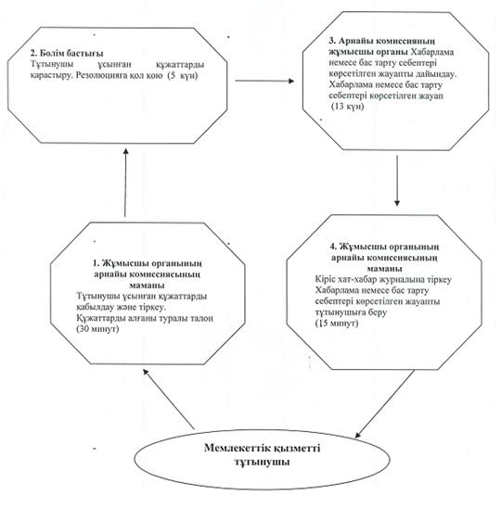

© 2012. Қазақстан Республикасы Әділет министрлігінің «Қазақстан Республикасының Заңнама және құқықтық ақпарат институты» ШЖҚ РМК

